

**Modul 304**



Olivier Winkler

Bahnhöheweg 70 / 3018 Bern

INF2017

Olivier Brügger

Abgabe: 22.09.2017

|  |  |  |  |  |  |  |  |  |  |  |  |  |  |  |  |  |  |  |  |  |  |  |  |  |  |  |  |  |  |  |  |  |
| --- | --- | --- | --- | --- | --- | --- | --- | --- | --- | --- | --- | --- | --- | --- | --- | --- | --- | --- | --- | --- | --- | --- | --- | --- | --- | --- | --- | --- | --- | --- | --- | --- |
| Kompetenzen  |  |  |  |  | | --- | --- | --- | --- | | Berufliche Praxis | Lernzielkontrolle |  |  | | D1: Arbeitsplatz und Serverdienste für den lokalen Netzbetrieb nach Vorgaben installieren und konfigurieren. | Selbständig: X | Geübt: X | Erklärt: X | | E1.5: Testen alle Funktionen und Installationen während ihrer Arbeit konsequent und dokumentieren diese gemäss Standards. | Selbständig: X | Geübt: X | Erklärt: X | | E1.3: Beschaffen Zugriffsrechte, Lizenzen etc. und stellen die Arbeitsumgebung bereit. | Selbständig: X | Geübt: X | Erklärt: X | | E2.4: Präsentieren und demonstrieren die Lösung | Selbständig: X | Geübt: X | Erklärt: X | | A1.2 Bestätigen die Anforderungen mit eigenen Worten (durcharbeiten und Fragen ableiten, auflisten) | Selbständig: X | Geübt: X | Erklärt: X | | A3.1 Überprüfen, ob alle Anforderungen an die gewählte Lösung übernommen worden sind und erfüllt werden können | Selbständig: X | Geübt: X | Erklärt: X | | E3.1: Kommunizieren innerhalb des Projektes mit den Beteiligten durch regelmässige Kontakte und Gespräche über Arbeitsfortschritt, Schnittstellen, neue Lösungen, Probleme. | Selbständig: X | Geübt: X | Erklärt: X |   Inhaltsverzeichnis  Kompetenzen 1  1. Tagesjournal Donnerstag – Freitag / 17.08.17 4  1.1.Tagesjournal - Donnerstag 17.08.17 4  1.2. Tagesjournal - Freitag 18.08.17 4  2. Tagesjournal Mittwoch – Freitag / 23.08.17 – 25.08.17 5  2.1 Tagesjournal – Mittwoch 23.08.17 5  2.2 Tagesjournal – Donnerstag 24.08.17 5  2.3 Tagesjournal – Freitag 25.08.17 5  3. Tagesjournal Mittwoch – Freitag / 30.08.17 – 01.09.17 6  3.1 Tagesjournal – Mittwoch 30.08.17 6  3.2 Tagesjournal – Donnerstag 31.08.17 6  3.3 Tagesjournal – Freitag 01.09.17 7  4. Tagesjournal Mittwoch – Freitag / 06.09.17 – 08.09.17 7  4.1 Tagesjournal - Mittwoch 06.09.17 7  4.2 Tagesjournal - Donnerstag 07.09.17 8  4.3 Tagesjournal - Freitag 08.09.17 8  5. Tagesjournal Mittwoch – Freitag / 13.09.17 – 15.09.17 9  5.1 Tagesjournal Mittwoch 13.09.17 9  5.2 Tagesjournal Donnerstag 14.09.17 9  5.3 Tagesjournal Freitag 15.09.17 9  6 Tagesjournal Mittwoch – Freitag / 20.09.17 – 22.09.17 10  6.1 Tagesjournal Mittwoch 20.09.17 10  6.2 Tagesjournal Donnerstag 21.09.17 10  6.3 Tagesjournal Freitag 22.09.17 10  7. Umweltschutz und Recycling 11  7.1 Umweltschutz und Recycling 12  7.2 Jobbrügg: 12  7.3 Swico Recycling: 12  7.4 Fragen und Antworten der Gruppe 1 13  7.5 Fragen und Antworten der Gruppe 2 (Befragte: Agrone) 14  8. Arbeitssicherheit 15  8.1 Arbeitssicherheit 16  8.2 Asbest 16  8.3 Unfallversicherung 16  8.4 Unternehmerversicherung 16  8.5 Was kann passieren? 16  9. Ergonomie 17  9.1 Ergonomie am Arbeitsplatz 18  10. Mein Computer 19  10.1 Mein PC zu Hause 20  10.2 Mein Setup 21  11. Backupkonzept 22  11.1 Das Backupkonzept / Unser Backupkonzept 23  11.2 Optionales Backupsystem 25  12. Die unsichtbare Energie 26  12.1. Elektrizität, die unsichtbare Energie 27  12.3 Fragen zu der unsichtbaren Energie 29  13. Der Computer 30  13.1 Berechtigungen 31  13.2 PC in Betrieb nehmen 31  13.3 Bootvorgang (Bootvorgang nach Rolf) 33  13.3 Windows Ghost 33  13.7 Server 33  13.4 Fog 34  13.5 Acronis 34  13.6 Windows Deployment Services 34  13.7 Computerkomponente / Peripheriegeräte 35  13.8 BIOS / UEFI 42  13.9 Betriebssystem 43  13.10 Terminal 43  13.11 Remote 44  13.12 Lizenzierungen 44  13.13 ESD (Elektrostatische Entladung / electrostatic discharge) 45  13.14 Security 45  14. Peripheriegeräte 47  14.1. Peripheriegeräte 48  14.2 RAID – Controller 49  15. Reflexion 50  16. Glossar 51  17.Quellenverzeichnis 52  Selbstständigkeitserklärung 58 1. Tagesjournal Donnerstag – Freitag / 17.08.17 |

## 1.1.Tagesjournal - Donnerstag 17.08.17

Heute war mein zweiter Arbeitstag im Basislehrjahr. Heute startete das Modul 304. In diesem Modul geht es rund um den Computer. Bevor wir gestartet haben, haben wir uns auf der Webseite [www.loginbn.ch/moodle/](www.loginbn.ch/moodle/%20) einen Account gemacht. Auf dieser Webseite können wir wichtige Informationen über die verschiedenen Module anschauen. Zusätzlich können wir uns auf dieser Webseite für die verschiedenen Module einschreiben. Etwas Wichtiges haben wir auch noch angeschaut vor dem Kursbeginn. Wir haben den Sammelplatz angeschaut wo wir uns treffen müssen falls es brennen würde. Auch haben wir eine Powerpointfolie angefangen für den kleinen Bildschirm im Gang wo früher das alte Zeitsystem.

Am Nachmittag haben wir dann richtig mit dem Modul begonnen. Während dem Unterricht, haben wir noch Fotos gemacht für unsere Powerpointfolie und für die loginwebseite. Wir haben angeschaut wie man ein Betriebssystem aufsetzt auf einen Computer. Beim ersten Mal hat es bei mir nicht geklappt. Auch nach mehrmaligem Probieren blieb ich erfolglos. Nachdem ich eine andere Installationsdisc bekommen habe, ging es auf Anhieb. Nach dem Kurs durften wir es nochmal probieren. Vielleicht hätte ich es nicht tun sollen, denn mit der gleichen Disc ging es nicht mehr. Nach vielfachem Probieren habe ich dann einen Schlussstrich gezogen und aufgehört.

Am ersten Modularbeitstag konnte ich noch mehr Praxis erlernen.

## 1.2. Tagesjournal - Freitag 18.08.17

Heute musste ich die Probleme an meinem Computer beheben. Darum bin ich schon am 7:00 im Büro erschienen. Beim zweiten Mal booten hat es dann endlich funktioniert. Im Kurs haben wir zuerst einige Windowsupdates gemacht. Wie Sie später noch erfahren werden, wird sich mein Computer am heutigen Tag sich sehr viel aufhängen im Ladebildschirm. Beim ersten Update hat sich mein Computer nach dem erneuten Start direkt aufgehängt. Nach mehrmaligem Abwürgen ging er dann endlich wieder und ich konnte weiter machen im Kurs. Da wir oft mit unseren Benutzern auf den Server zugriffen und uns wieder trennten, war ein obligatorischer Neustart erforderlich. Auch bei diesen Starts hängte sich mein Computer auf und ich verbrachte wertvolle Zeit im Ladebildschirm.

Während des Nachmittages ging es so weiter bis er dann endlich wieder den Desktop anzeigte. Endlich konnte ich die Powerpointfolie fertig gestalten und das Office installieren für unsere Modularbeit. Als Letztes schauten wir noch an wie man unseren Staubsauger bedient und richtig den vollen Sack wechselt.

Heute war ein anstrengender und nervenzerreissender Tag. Ich lernte heute aber trotzdem viel rund um Windows 8.

|  |
| --- |
| 2. Tagesjournal Mittwoch – Freitag / 23.08.17 – 25.08.17 |
|  |

## 2.1 Tagesjournal – Mittwoch 23.08.17

Heute war Mittwoch, also der erste Arbeitstag im Lehrbetrieb in der neuen Woche. Am Morgen haben wir im Unterricht nochmals ein wenig den Stoff von letzter Woche repetiert. Nach der Repetition schauten wir nochmals die Zeitplanung angeschaut im RTM oder wie man die Zeit am Morgen und am Nachmittag einteilen kann. Heute haben wir die verschiedenen Sicherheitsprogramme auf dem Computer angeschaut. Zum Beispiel den Windowsdefender und die Systemeigene Firewall. Dann hat uns Olivier Brügger noch wichtige Dinge über die Firewall erzählt.

Am Nachmittag hat uns Herr Brügger über unseren Besuch bei der Jobbrügg AG informiert. Nach diesen Informationen haben wir zusammen einen Computer auseinandergenommen. Zusammen haben wir jedes Teil eines Computers angeschaut. Zum Schluss mussten wir noch den Computer zusammenbauen. Welches Teil in einem Computer was macht und wie es heisst finden Sie hier:

Heute habe ich viel gelernt und auch das Wichtigste: **Daten nie lokal speichern.**

## 2.2 Tagesjournal – Donnerstag 24.08.17

Heute kamen Geschäftsleute von der Österreichischen Bundesbahn (ÖBB). Am Morgen waren wir alleine und mussten selbständig arbeiten. Wir mussten eine Liste aller PC – Komponenten machen und am Tagesjournal arbeiten. Vormittags mussten wir auch noch unseren Besuch bei Jobbrügg planen. Zuerst haben wir die Gruppen gemacht und dann hat jede Gruppe Fragen aufgeschrieben, die sie bei ihrem Besuch dann stellen werden.

Am Nachmittag haben wir dann weiter selbständig gearbeitet. Olivier Brügger kam dann etwa um 14:00 und wir schauten nochmal den Computer und seine Komponenten. Dann erklärte uns Olivier Brügger wie wichtig die Lüftung eines Computers ist. Zum Schluss haben wir noch das BIOS unter die Lupe genommen. Wir haben verschiedene Untergruppen angeschaut im BIOS.

Heute war für mich ein guter Repetitionstag über den Computer.

## 2.3 Tagesjournal – Freitag 25.08.17

Heute war Freitag. Am Morgen haben wir nochmals an unserer Computerzusammenfassung schreiben. Vor dem regulären Unterricht, haben wir noch einen LCD angeschaut. Die meisten Bildschirme brauchen noch eine Hintergrundbeleuchtung, damit wir überhaupt ein Bild erkennen. Das heutige Thema war elektrostatische Entladung. Da Informatiker Computer auseinandernehmen oder ins Gehäuse fassen, sollten wir wissen wie wir uns entladen. Ein Mittel ist ein Band, dass um das Handgelenk gespannt wird und das andere Ende geht entweder in eine Matte oder an das PC-Gehäuse. Wir haben auch angeschaut wie ein Transformator aufgebaut ist und wie er funktioniert.

Am Nachmittag ging die Gruppe 1 in der ich bin zu Jobbrügg. Bei Jobbrügg haben wir alte Computer verschrottet. Zusammen haben wir einige Computer und Bildschirme auseinandergenommen. Ich fand es eine tolle Abwechslung zu unserem Alltag und ich hatte Spass.

Heute war ein abwechslungsreicher und spannender Tag.

|  |
| --- |
| 3. Tagesjournal Mittwoch – Freitag / 30.08.17 – 01.09.17 |

## 3.1 Tagesjournal – Mittwoch 30.08.17

Heute war wieder einmal der erste Arbeitstag in der neuen Woche. Heute ging es am Vormittag um die Securitiy rund um den Computer. Wir haben gelernt wie man einen Virus, Trojaner und Spam etc. erkennt. Der Virus fällt auf. Plötzlich geht eine bestimmte Seite oder Programm los. Ein Trojaner dagegen läuft im Hintergrund. Viren wurden früher auf alten Betriebssystemen gemacht. Auf einem neuen Windows bekommt man fast gar keine Viren. Hingegen wenn man ein alters Betriebssystem benutzt, kann man sich schnell einen Virus holen. Die Antivirenprogramme heutzutage schützten zwar noch gegen Viren, aber sind viele effektiver gegen Trojaner und andere Programmen. Danach haben wir noch das USV angeschaut. Das USV versorgt einen Server mit Strom, wenn es einen Stromausfall gäben sollte. Ohne ein USV würde der Server einfach herunterfahren und man würde Daten verlieren. Mit dem USV kann der Server kontrolliert heruntergefahren werden.

Am Nachmittag kam der Einsatzleiter der Feuerwehr, die für unser Gebäude zuständig sind. Wir lernten wie wir uns verhalten sollten in Notsituationen aller Art. Die Notfallnummern haben wir uns auch angeschaut und dass man auch mit der Polizei telefonieren kann, wenn es brennt, da die Polizei einen direkt weiterleitet zur Feuerwehr. Er hat uns auch einige Feuerlöscher gezeigt. Nach dieser Präsentation ging der normale Unterricht weiter. Das Thema Security beschäftigte uns weiter.

Heute habe ich viel um die Computersicherheit gelernt.

## 3.2 Tagesjournal – Donnerstag 31.08.17

Das heutige Thema waren Backups. Wir haben gelernt wie man am besten ein Backup speichert und auf welchen Medien man es tuen sollte. Am besten geeignet sind externen HDD’s. Sie halten einige Jahre auch ohne Benutzung. USB-Sticks und SSDs sind hingegen anfälliger auf Probleme. CDs sind maximal 5 Jahre haltbar. Mit der Zeit gehen die Daten auf der CD/DVD verloren. In 3er Gruppen mussten wir eine Präsentation machen über Backups. Unsere Gruppe waren die Administratoren von Etienne AG und mussten der Geschäftsleitung (Klasse) unsere Idee vorstellen. Unsere Idee war mithilfe von einem Bandlaufwerk und drei Bänder à 800GB jeden Tag ein Backup zu machen. Jedes unser Bänder sollte etwa 8-9 Jahren halten.

Am Nachmittag präsentierten wir unsere Idee der Geschäftsleitung. Es gibt verschiedene Arten von Backups. Komplett-/Vollsicherung: Ist leicht zu machen, braucht aber viel Speicherplatz. Speichert die zu sichernden Daten. Speicherabbildsicherung: Bei dieser

Art kann der komplette Datenträger gesichert werden. Nützlich ist dies, wenn der Computer einen Totalausfall erlitten hat, kann man dieses Speicherabbild auf den Datenträger zurück kopieren. Differenzielle Sicherung: Bei dieser Sicherung wird Speicherplatz und Zeit gespart. Die Sicherung speichert alle Daten, die seit der letzten Vollsicherung verändert wurden. Inkrementelle Sicherung: Diese Sicherung erfordert auch nur wenig Speicherbedarf. Alle Daten welche seit der letzten inkrementellen Vollsicherung geändert wurden, werden gespeichert.

Heute konnte ich viel über Backups lernen und werde jetzt häufiger solche machen.

## 3.3 Tagesjournal – Freitag 01.09.17

Die Woche neigt sich einem Ende. Das heutige Thema war die Arbeitssicherheit. Wir schauten uns die Webseite der SUVA genauer an. Wir diskutierten auch über Arbeitsunfälle und Nichtarbeitsunfälle. Arbeitsunfälle zahlt die SUVA. Wenn man sich in der Freizeit verletzt, zahlt das auch die SUVA. Alle Verletzungen die auf der Arbeit passieren, zahlt die SUVA. Wenn ich die Treppe hinunterfalle, muss ich ins Spital. Wenn ich danach immer Rückenweh habe und ich in die Therapie muss, zahlt das ebenfalls die SUVA, da der Unfall während meiner Arbeit passierte. Zu der SUVA haben wir noch einen Film angeschaut. In dem Film ging es darum, dass neue Mitarbeiter nicht überfordert werden sollen. Wenn man sie überfordert oder und Druck setzen etc. passieren die meisten Arbeitsunfälle.

Am Nachmittag war die Gruppe 2 bei Jobbrügg. Da ich letzte Woche war, konnten wir schon um halb 2 nach Hause gehen. Zuhause habe ich dann mit dem Projekt «Mein Computer zuhause» angefangen. Ich habe Bilder zu meinem Computer gemacht und eine kleine Geschichte dazu geschrieben.

Der heutige Tag war ein toller Abschluss der Woche und ich konnte viel über die Arbeitssicherheit lernen.

|  |
| --- |
| 4. Tagesjournal Mittwoch – Freitag / 06.09.17 – 08.09.17 |

## 4.1 Tagesjournal - Mittwoch 06.09.17

Der Mittwoch. Der erste Arbeitstag in der Woche. Heute haben wir zum ersten Mal Rolf Feusi gesehen. Heute haben wir sehr viel angeschaut. Das erste Thema war Ergonomie. Wir lernten einige Dinge rund um den Arbeitsplatz und wie man ihn am besten einrichten sollte. Danach kam das Thema mit der externen Peripherie an die Reihe. Externe Peripherie sind zum Beispiel Monitorswitches oder Drucker. Die Interne Peripherie sind zum Beispiel Raids oder Bussysteme. Die Raids waren auch ein Thema. Es gibt verschiedene Arten von Raids. Ein Raid kann zwei Festplatten verkoppeln. Der Raid 0 verschnellert die Festplatten. Falls aber die Festplatten kaputtgehen, sind alle Daten weg. Raid 1 spiegelt die Festplatten.

Das heisst eine Sicherheitskopie ist auf der anderen. Also bei einem Defekt sind die Daten nicht kaputt.

Am Nachmittag haben wir noch angeschaut wie ein Windows bootet und was es alle für Betriebssysteme gibt auf dem Markt. Heute war ein sehr informativer Tag.

## 4.2 Tagesjournal - Donnerstag 07.09.17

Heute war der Outdoortag. Durch diesen Tag sollte unser Vertrauen und Teamverhalten gestärkt werden. Dieser Tag tat dies auch! Die erste Übung war: Eine Person ist blind und wird von der zweiten Person geführt. Den Weg zu unserer Raststelle wurde ich geführt von Jonas. In etwa der Mitte wechselte es. Ich führte Jonas. Der Weg ging einer Felswand entlang und ich musste aufpassen, dass ich und Jonas nicht nass werden. Trocken am Ziel angekommen, ging es weiter mit Aufgaben. Wir bildeten zwei Teams und welches Team den höheren Steinturm baute, hatte gewonnen. Diese Aufgabe hat mein Team leider verloren. Als nächste Aufgabe mussten wir das gleiche blind machen. Jedes Team hatte einen Teamchef, der den Turm gebaut hat und die anderen suchten Steine. Diese Displizin hat unser Team gewonnen. Die vorletzte Aufgabe war eine Brücke zu bauen. Unser Team baute zwei Pfeiler und danach haben wir eine riesige Steinplatte darübergelegt. Auch diese Aufgabe ging auf das Konto unseres Teams. Die letzte Aufgabe lösten wir zusammen als Gruppe. Zwischen zwei Bäumen war ein Netz, welches lauter kleine Quadrate in sich hatte. Jeder musste von der einten Seite auf die anderen ohne das Netz zu berühren. Nach einigen Versuchen schafften wir es endlich. Zum Schluss gab es noch eine kleine Feedbackrunde.

Der Tag war für alle ein lehrreicher und spannender Tag.

## 4.3 Tagesjournal - Freitag 08.09.17

Heute war ein Chrüsimüsitag. Wir haben sehr viele Themen angeschaut. Nochmals haben wir die Arbeitssicherheit unter die Lupe genommen. Mit Olivier Brügger haben wir noch solche „SUVA-Videos“ angeschaut. Danach ging es rund um Lizenzierungen. Microsoft hat einen eigenen Server nur für Lizenzen. Alle 180 Tage werden die Lizenzen mit diesen Servern ausgetauscht und geschaut, ob diese noch gültig sind. Firmen haben oft Selectsoftware. Das heisst die Firmen haben Verträge mit Microsoft und kann einen Mengenrabatt bekommen. Ein anderes Thema war der Unterschied zwischen einem PC und einem Terminal. Ein Terminal ist ein kleiner Computer, welcher über kein eigenes Betriebssystem verfügt. Die Terminals verbinden sich mit einem Server, auf dem das Windows abgespeichert ist und wenn sich der Benutzer mit seinen Daten dann anmeldet, sendet der Server alle Daten auf den Bildschirm. Der Computer läuft also auf dem Server sozusagen. Solche Terminals werden häufig in Grossfirmen verwendet, da der Systemadmin alle Programme nur auf den Server laden muss und alle Mitarbeiter können mit diesen arbeiten. Die restliche Zeit des heutigen Tages konnten wir gut nutzten fürs Schreiben an unseren Moduljournalen.

Heute konnte ich viel lernen und ich kam sehr weit mit meinem Moduljournal.

|  |
| --- |
| 5. Tagesjournal Mittwoch – Freitag / 13.09.17 – 15.09.17 |

## 5.1 Tagesjournal Mittwoch 13.09.17

An dem heutigen Tag konnten wir viel an unserem Journal schreiben. Am Morgen hat uns Olivier Brügger gezeigt wie man unser Profil richtig löscht, den Rehan hatte ein Problem mit seinem Profil. Er hat sein Computer von Windows 8 auf Windows 10 geupdatet. Dabei hat er sein Profil gelöscht. Der Server gleicht sein Speicherstand mit dem des Computers bei Herunterfahren des Computers automatisch aus. Damit es keine Probleme gibt beim Upgraden sollte man mit seinem lokalen Admin den Benutzer, welcher in der Domäne hängt, löschen. Danach Olivier Brügger, dass er den Benutzer auf dem Server löschen sollte. An diesem Mittwoch fand auch ein Infoanlass der login statt. Wir als Lernende der login gaben den Besucher einen kleinen Rundgang durch das BBC und durch unsere Räume. Vor dem Mittagessen hat sich Olivier Brügger noch unsere Journale angeschaut und uns gesagt wie gut wir in der Zeit sind oder nicht.

Bevor die Kundschaft kam konnten wir noch kurz an unserem Journal schreiben und mit Olivier Brügger haben wir noch kurz das Thema Elektrizität angeschaut. Morgen werden wir dieses Thema vertiefen. Zum Schluss konnten wir nochmals an unserem Moduljournal schreiben.

## 5.2 Tagesjournal Donnerstag 14.09.17

Heute konnten wir das Thema Elektrizität anschauen und viel dabei lernen. Es ging rund um den Strom. Wir haben auch angeschaut was passiert, wenn man eine Eisenbahnleitung anfasst und wieviel Strom eine solche Leitung hat. Wir haben gelernt was ein FI- und LS-Schalter ist. Zudem haben wir unsere AKWs in der Schweiz angeschaut und die Daten dazu. Wie wird Strom gemacht mit einem AKW? Diese Frage hat uns Olivier Brügger auch beantwortet. Die Lösung dazu finden Sie unter „**Elektrizität, die unsichtbare Energie“.**

Den restlichen Tag hatten wir Zeit um an unserem Journal weiter zu arbeiten.

## 5.3 Tagesjournal Freitag 15.09.17

Heute konnten wir wieder sehr viel an unserem Arbeitsjournal arbeiten. Am Morgen hatte Olivier Brügger eine wichtige Sitzung und wir konnten selbständig arbeiten. Unser Auftrag war ein Computer neu auf zusetzten, den Computer in die Domäne zu setzten und das Office zu installieren. Bei mir klappte alles sehr gut.

Am Nachmittag redeten wir nochmals über die Elektrik und Olivier Brügger zeigte uns wieviel Strom ein Haus und seine Geräte im Durchschnitt brauchen. Zum Schluss konnten wir nochmals weiter an unserer Arbeit schreiben.

|  |
| --- |
| 6 Tagesjournal Mittwoch – Freitag / 20.09.17 – 22.09.17 |

## 6.1 Tagesjournal Mittwoch 20.09.17

Heute war der letzte richtige Arbeitstag mit Unterricht. Zusammen mit Olivier Brügger haben wir zum letzten Mal das Thema Elektrizität angeschaut. Bis zum Mittag haben wir noch an unserem Journal weitergearbeitet.

Am Nachmittag haben wir dann unsere Computer von Windows 8 auf Windows 10 geupdatet mit dem Acronis Server. Währendem der Server unsere Computer geupdatet hat, haben wir zusammen noch einen kleinen Film angeschaut der SBB. Im Film ging es rund um den Strom und was alles passieren kann. Es wurde auch gezeigt was man in welchen Situationen machen sollte. Ein Beispiel dafür ist, wenn die Fahrleitung des Zuges im Bahnhof runterfallen würde. Man sollte auf jeden Fall im Zug bleiben, da man nicht weiss ob auf der Leitung noch Strom sein kann. Den restlichen Tag hatten wir nochmals Zeit für unser Journal.

## 6.2 Tagesjournal Donnerstag 21.09.17

Heute konnten wir den ganzen Tag selbständig arbeiten. Heute war auch der letzte Tag des Modules. Morgen ist dann der Test. Mein Journal konnte ich schon fast fertig stellen und werde dies heute noch beenden. Für den Test morgen habe ich heute noch einen Computer neu aufgesetzt und ihn in die Domäne hineingestellt.

Am Nachmittag konnte ich fast mein Journal fertig stellen. Ich fühle mich gut vorbereitet für den Test morgen und ich hoffe ich habe nicht allzu viel Mühe beim Test.

## 6.3 Tagesjournal Freitag 22.09.17

Heute haben wir die Modulprüfung geschrieben. Am mussten wir auch unser Moduljournal abgeben. Ich denke mein erstes Journal und mein erster Test wird hoffentlich nicht allzu schlecht bewertet.

Am Nachmittag nach der Abgabe konnten wir eine Lan-Party machen. Zusammen konnten wir 10 Stunden spielen bei uns im Keller. Es hat Spass gemacht und es wird sicher nicht die Letzte sein.

# 7. Umweltschutz und Recycling







|  |
| --- |
| 7.1 Umweltschutz und Recycling |

## 7.2 Jobbrügg:

Einen Nachmittag lang arbeiteten wir bei Jobbrügg und halfen den Mitarbeiter bei der Arbeit. Die Felberstiftung wurde vor 25 Jahren gegründet und seither werden Gefängnisentlassene dort wieder eingegliedert. Bei Jobbrügg zerlegten wir verschiedene Computer und Peripheriegeräte. Zusammen hatten wir Spass und konnten viel erreichen. Zuerst wurden wir noch eingeführt. Danach konnte unsere Gruppe ihre Fragen stellen. Die Fragen unserer Gruppen sehen Sie unterhalb. Bei der Verschrottung der Computer und anderen Geräte, mussten alle Teile sortiert werden und getrennt werden.

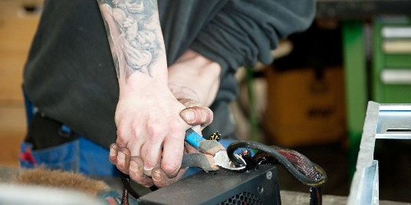

Abbildung 1: Jobbrügg

## 7.3 Swico Recycling:

Swico Recycling ist ein nicht gewinnorientiertes Unternehmen, welches für das Recycling von Elektrogeräten zuständig ist. Die Firma wird von Swico betrieben, dem Schweizerischen Wirtschaftsverband der Anbieter von Informations-, Kommunikations- und Organisationstechik. Swico Recycling ermöglicht eine kostenlose Rücknahme von Elektrogeräten. Früher musste man zahlen für eine Rückgabe und anschliessende Entsorgung. Die Leute warfen ihre Geräte auf den Strassenrand oder in den Wald, weil sie nicht bezahlen wollten. Daraufhin wurde Swico Recycling gegründet. Mit 6 Mitarbeiter begonnen hat, ist heute in der ganzen Schweiz und im Fürstentum Liechtenstein vertreten. Hersteller und Importeure haben einen Vertrag unterzeichnet mit Swico Recycling, dass die Entsorgung von den Geräten umweltfreundlicher und ressourcenschonender erfolgt.

Abbildung 2: Swico Recycling

## 7.4 Fragen und Antworten der Gruppe 1

1. Was ist die Swico?

Eine Organisation, die Elektrogeräte recycelt.

2. Wie gefällt es Ihnen hier?

Dem Chef gefällt es bei Jobbrügg mit den Arbeitern zusammenzuarbeiten.

3. Was planen Sie für die Zukunft?

Ein Arbeiter will eine gute Tagesstruktur aufbauen und sich wieder in die Gesellschaft eingliedern.

4. Ist es schon vorgekommen, dass es Konflikte unter den Mitarbeitern gab?

Selbstverständlich. Eigentlich kommt es sehr selten vor, aber wenn, dann bemerkt es der Chef rechtzeitig, um die Lage zu beruhigen.

5. Wie viele Menschen melden sich ungefähr jährlich bei Ihnen an?

Im Schnitt hundert Leute.

6. Kommt es oft vor, dass die Mitarbeiter rückfällig werden?

Der Grossteil wird rückfällig. In der zwölfjährigen Arbeitszeit des Chefs haben es nur fünf Menschen geschafft, ein normales Leben zu führen.

7. Wie ist die Atmosphäre unter den Mitarbeitenden?

Das Klima ist im Grossen und Ganzen gut.

8. Wie lange bleiben die Mitarbeiter durchschnittlich in der Institution?

Im Schnitt ein halbes Jahr, aber es kann von Person zu Person extrem abweichen. Eine Person ist beispielsweise seit sieben Jahren dabei.

9. Bis zu welchem „Strafmass“ darf man bei Ihnen Arbeiten?

Meistens weiss er gar nicht, was sie verbrochen haben. Jedoch nimmt der Chef keine Pädophilen und Vergewaltiger auf, weil er die Tat nicht nachvollziehen kann.

10. Was sind die häufigsten Gründe, weshalb die Mitarbeiter im Gefängnis waren?

Drogenkonsum.

## 7.5 Fragen und Antworten der Gruppe 2 (Befragte: Agrone)

1. Was halten Sie von den Arbeitsbedingungen hier?

Sie sind gut und fair. Sie bieten optimale Arbeitszeiten, nicht zu lang und nicht zu kurz.

1. Was halten Sie von der Zusammenarbeit mit den Betreuern?

Es hat eine gute Atmosphäre. Die Betreuer sind streng auf eine gute Weise.

1. Wie lange arbeiten Sie schon hier?

3 Monate

1. Nennen Sie 3 positive und 3 negative Aspekte an diesem Job?

+Vielfältige Arbeit

+Viel Kontakt

+Alltägliche Sachen (Small Talk)

-Nichts

1. Wie sieht Ihr Tagesablauf aus?

Ganztags verschiedene Elektrogeräte auseinandernehmen.

1. Welches ist Ihre Lieblingsarbeit?

Am liebsten Bildschirme auseinandernehmen.

1. Ihre Gedanken über das Programm?

Es macht Spass und man verdient was.

1. Wie sieht der weitere Verlauf des Elektroschrottes aus?

Der Auftraggeber ‘‘Immark AG“ verarbeitet die Teile dann weiter.

1. Wer finanziert das Ganze?

Die Steuerzahler mit der Zusammenarbeit mit dem Kanton.

1. Was machen Sie in Ihrer Freizeit?

Draussen mit Freunden treffen.

# 8. Arbeitssicherheit



## 8.1 Arbeitssicherheit

## 8.2 Asbest

Wir in der login sind durch die SUVA versichert. Zusammen haben wir angeschaut bei welchen Unfällen man bei der SUVA oder bei seiner Privatversicherung versichert ist. Ein häufiger Fall ist Asbest. Die Asbestfasern gefährden unserer Gesundheit. Meistens sind Leute betroffen, welche auf dem Bau arbeiten. Asbest kommt in Gebäuden vor, die vor 1990 gebaut wurden. Asbest kann in Boden, Wand- und Deckenbelägen sein. Auf Dächern, Fassaden und Fenster. In Heizungen, Isolationen und Rohrleitung und Elektroinstallationen. Meisten haben die Arbeiter Schutzmasken an und Schutzanzüge. Meisten wir im Voraus geschaut ob es Asbestbestände in dem Gebäude haben könnte.

## 8.3 Unfallversicherung

Alle Arbeiter die bei einem Betrieb arbeiten, welche bei der SUVA versichert sind, sind gegen Unfälle und Berufskrankheiten versichert. Unsere Firma login ist bei der Suva versichert. Arbeiter die mindestens 8 Stundenwochen arbeiten, sind auch gegen Nichtberufsunfälle versichert. Momentan versichert die Schweiz etwa 1/3 der schweizer Betriebe. Ab wann bin ich gegen einen Unfall gesichert? Wenn der Betrieb bei SUVA versichert ist, ist der Arbeitnehmer (Lehrling) versichert. Auch auf Geschäftsreisen oder anderen Austauschprogrammen ist man versichert.

## 8.4 Unternehmerversicherung

Selbständige und ohne Lohn mitarbeitende Familienmitglieder sind nicht obligatorisch versichert bei der SUVA. Die Unternehmerversicherung schütz die Mitarbeiter vor Berufskrankheit sowie bei Unfällen im Beruf oder in der Freizeit.

## 8.5 Was kann passieren?

Laut Statistik fehlt jeder Selbständigerwerbende wegen eines Unfalls über einen Monat im Betrieb. Jeder Zehnte bezieht früher oder später eine Invalidenrente. Jeder Hunderte stirbt sogar bei einem Unfall. Zum Glück schütz die Unternehmerversicherung falls vorhanden die Arbeiter vor Unfällen.



Abbildung 3: Suva

# 9. Ergonomie

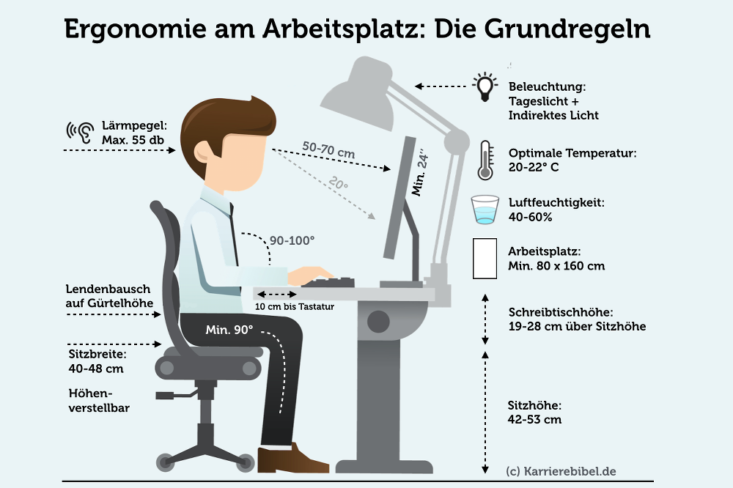

## 9.1 Ergonomie am Arbeitsplatz

In der Ergonomie geht es rund um den Arbeitsplatz. Im Unterricht haben wir sehr viel darüber gelernt. Wie stelle ich den Bürostuhl so ein, dass ich möglichst ohne Probleme lange sitzen kann? Wir haben dazu einen Artikel der SUVA gelesen. Auch über die anderen Geräte, die auf dem Tisch sind, haben wir Dinge dazu gelernt. Der Bildschirm sollte so eingerichtet sein, dass die Oberkante des Bildschirmes ein wenig tiefer ist als unsere Stirn sein sollte. Die Augen schauen ganz wenig nach unten, wenn wir nicht bewusst schauen. Somit vermeiden wir dann eine Belastung der Augen. Die Beleuchtung im Raum sollte auch nicht zu hell oder zu dunkel sein. Die Augen werden in beiden Fällen stark belastet. Olivier Brügger hat uns auch gesagt, dass es Menschen gibt welche in Einkaufshäusern und solchen Einrichtungen immer Kopfweh bekommen. Es ist wie Seekrankheit. Manche Menschen leiden darunter und die Anderen merken nichts. Die Leute, die Kopfweh bekommen, sehen die Lampen aus- und einschalten. Diese Röhrenlampen machen diesen Effekt wirklich. Nur kann unser Auge dies nicht sehen ausser diesen Menschen. Dieser Effekt löst beim Gehirn eine Funktion aus. Wenn das Licht sozusagen ausgeht, meint das Gehirn, das es Nacht wäre. Wenn dann eine Sekunde später das Licht wieder angeht, meint das Gehirn, das es Tag wäre. Mit der Zeit gibt dieser Vorgang Kopfweh, da das Gehirn sehr viel leisten muss.

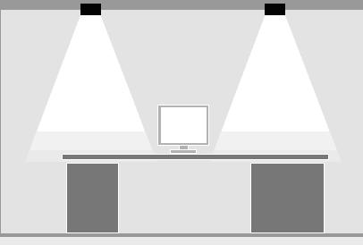

Abbildung 4: Optimales Licht

# 10. Mein Computer

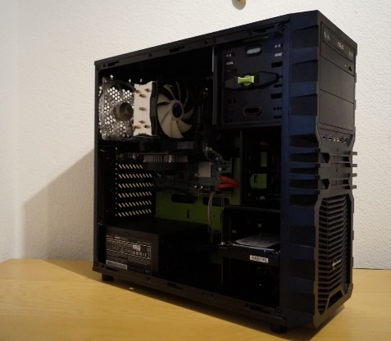

## 10.1 Mein PC zu Hause

2015 wollte ich einen Computer, den ich für die Schule und auch für Gaming benutzen kann. Ich wollte immer einen Computer zusammenbauen. Als ich dann eines Tages im Aldikatalog einen Computer sah für 600.- schaute ich ob er für mich gedacht wäre. Fertige Computer sind meistens überteuert und darum stelle ich den genau gleichen Computer zusammen und stellte fest, dass ich etwa 700.- Franken zahlen müsste nur für die Teile. Also beschloss ich diesen Computer zu kaufen. Seit fast 2 Jahren begleitet er mich. In dieser Zeit kam ein neues Gehäuse, neuer Prozessorkühler, DVD-Laufwerk und ein neues Netzteil hinzu. Jetzt sieht er aus wie ein PC für Gaming, der nicht all zu teuer ist. Einen PC bei einem Geschäft zu kaufen ist teurer und das Problem ist, dass die Hersteller meistens bei Teilen sparen. In meinem Computer habe ich irgendein Mainboard und die M.2 SSD ist auch nicht von einer bekannten Marke. Beim Netzteil sparen sie sehr viel. Viel verbauen sie sogenannte «Chinaböller». Diese Netzteile sind billig hergestellt und verfügen nicht über wichtige Schutzsysteme, die den Computer und seine Komponenten von Überspannungen schützt. Nun wieder zu meinem Computer. Da der Computer schon fast 2 Jahre auf dem Buckel hat und die Spiele immer anspruchsvoller werden, muss ich langsam upgraden. Aber solange es noch geht, bleibt er an meiner Seite.

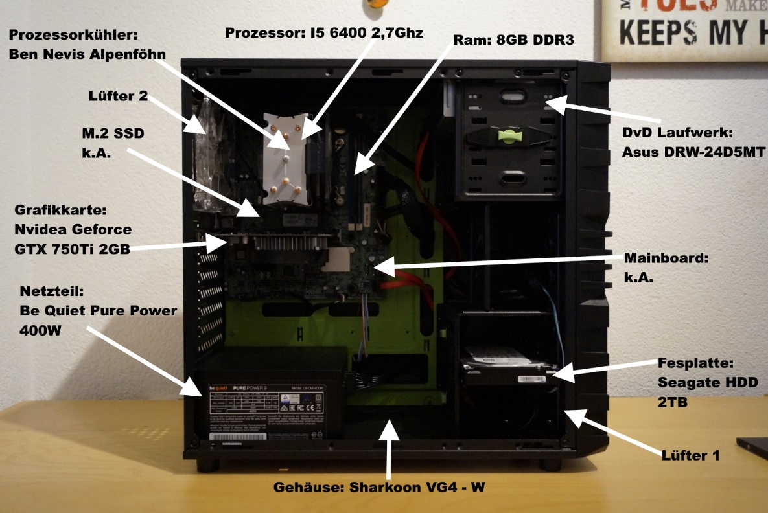

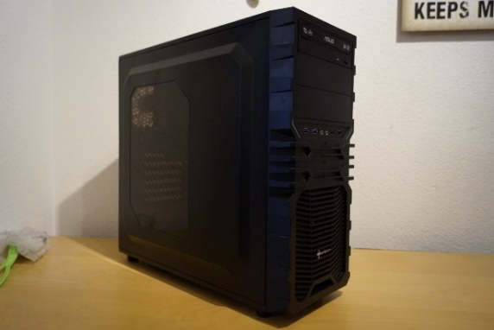

## 10.2 Mein Setup

**Check-Liste**:

Mein Computer (Angaben siehe Bild oben)

Monitor: Samsung SF350 27 Zoll

Drucker: Canon MG6852

Headset: Logitech G430

Maus: Razer Deathadder Chroma

Tastatur: Roccat TLK Pro

Mausmappe: Roccat Sense

Konsole: Xbox One S

Bürostuhl: AKRacing K7012

Lenkrad: Logitech G920

Pedale: Logitech G920

Schaltung; Logitech Driving Force Shifter

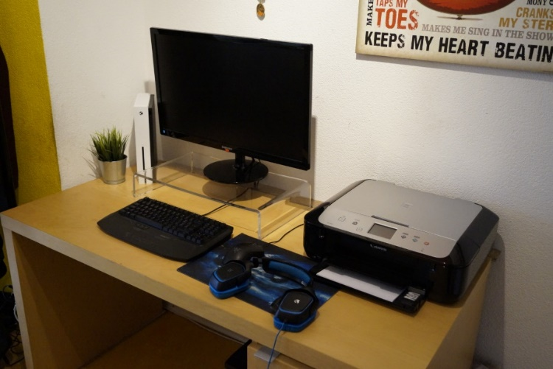

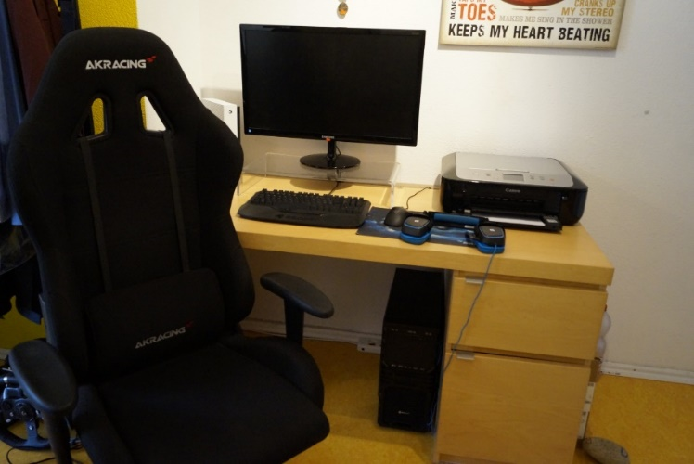

# Backupkonzept



## 11.1 Das Backupkonzept / Unser Backupkonzept

In einer 3er Gruppe mussten wir für unsere Firma ein Backupkonzept schreiben. Unsere Firma wurde Etienne AG getauft. Die Voraussetzungen waren wie folgt. Zuerst mussten wir herausfinden was ein Daten-Backup überhaupt ist und wie werden sie gemacht. Danach noch die verschiedenen Arten von Daten-Backups. Unser Backupkonzept musste alle Daten der Mitarbeiter sichern welche etwa um die 300GB sind. Pro Monat kommen 5GB Daten hinzu. Die Daten werden mit Bandlaufwerk gesichert. Die Anzahl von Bänder war uns überlassen. Jedes Band hatte eine Kapazität von 800GB. Ein einziges Band kostet CHF 120.-. Ein Bandlaufwerk kostet CHF 5000.-. Für 800GB Daten zu sichern, benötigt das Laufwerk 6 Stunden. Pro Tag muss mindestens eine Sicherung durchgeführt werden. Alle gesicherten Daten müssen 5 Jahre wiederhergestellt werden können. Und die letzte Vorsausetzung war auf die Kosten zu schauen um nicht gerade Bankrott zu werden.

Unsere Idee war wie folgt: Ein Bandlaufwerk zu kaufen mit 2 Bänder à 800GB. Jeden Tag kommen 208MB mehr Daten dazu. Wir hätten um 24 Uhr ein Backup machen sollen, da aber es sonst mit dem Datum ein Problem gegeben hätte, entschlossen wir uns es um 23 Uhr zu machen. Jedes Band sollte etwa 9 Jahre lang halten. Alles zusammen kostete es CHF 6456.-.

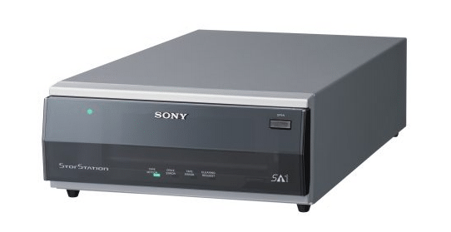

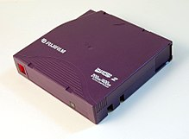

Abbildungen 5: Bandlaufwerk + Band

Es gibt verschiedene Arten von Daten-Backups. Die Komplett-/Vollsicherung. Diese Sicherungsart sichert alle Daten. Die Vollsicherung ist technisch sehr einfach zu machen. Der Nachteil dieser Sicherung ist aber, dass ein sehr grosser Datenbedarf entsteht.

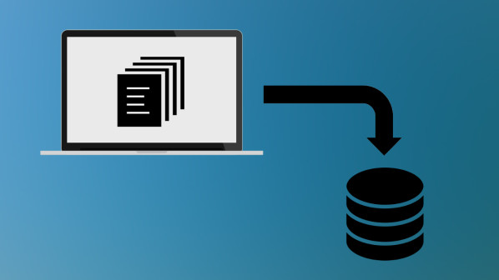

Abbildung 6: Datenbackup

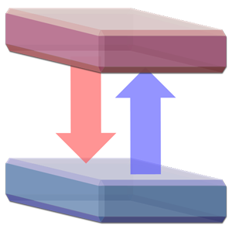Speicherabbildsicherung. Diese Sicherung speichert die ganze Festplatte des Computers. Bei einem Defekt kann man nur alle Daten auf die neue Festplatte kopieren und der Computer ist wie vorher nur mit einer neuen Festplatte

Abbildung 7: Speicherabbildsicherung

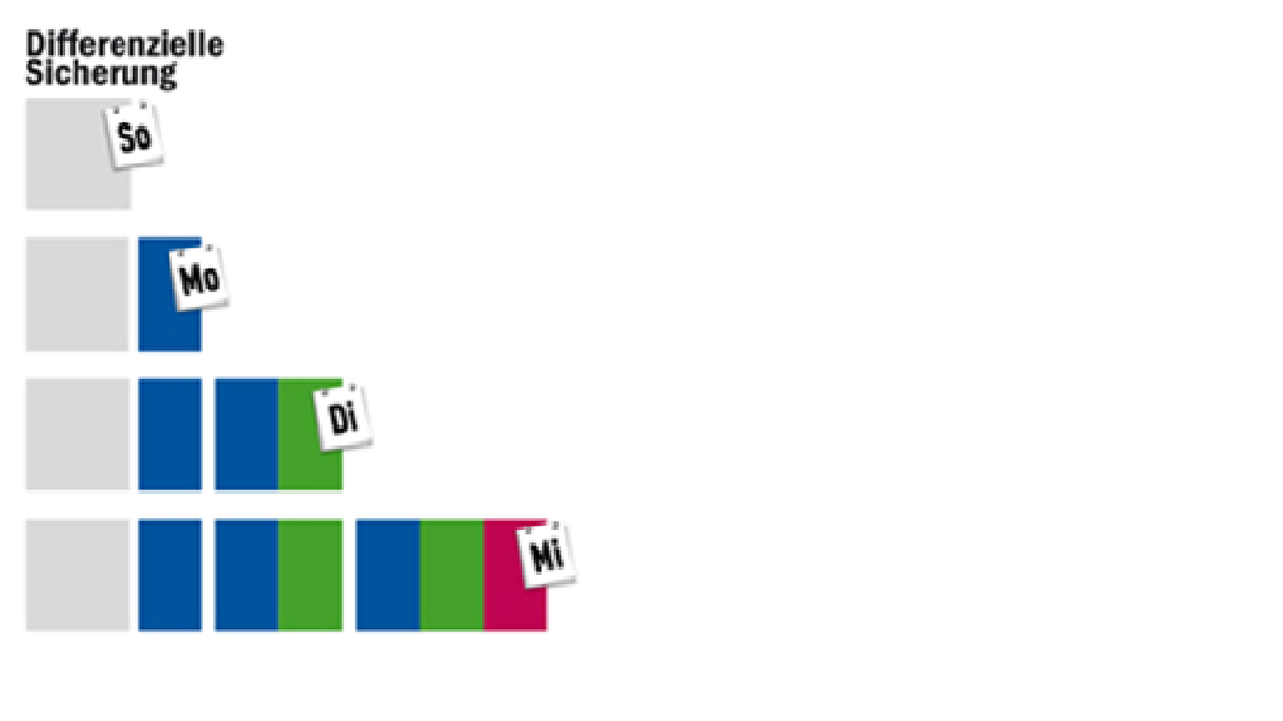

Differenzielle Sicherung. Bei dieser Sicherung werden nur alle Daten, die seit der letzten Komplettsicherung verändert wurden gesichert. Also wir immer auf die letzte Komplettsicherung zurückgesetzt. Diese Sicherung spart Zeit und Speicherplatz.

Abbildung 8: Differenzielle Sicherung

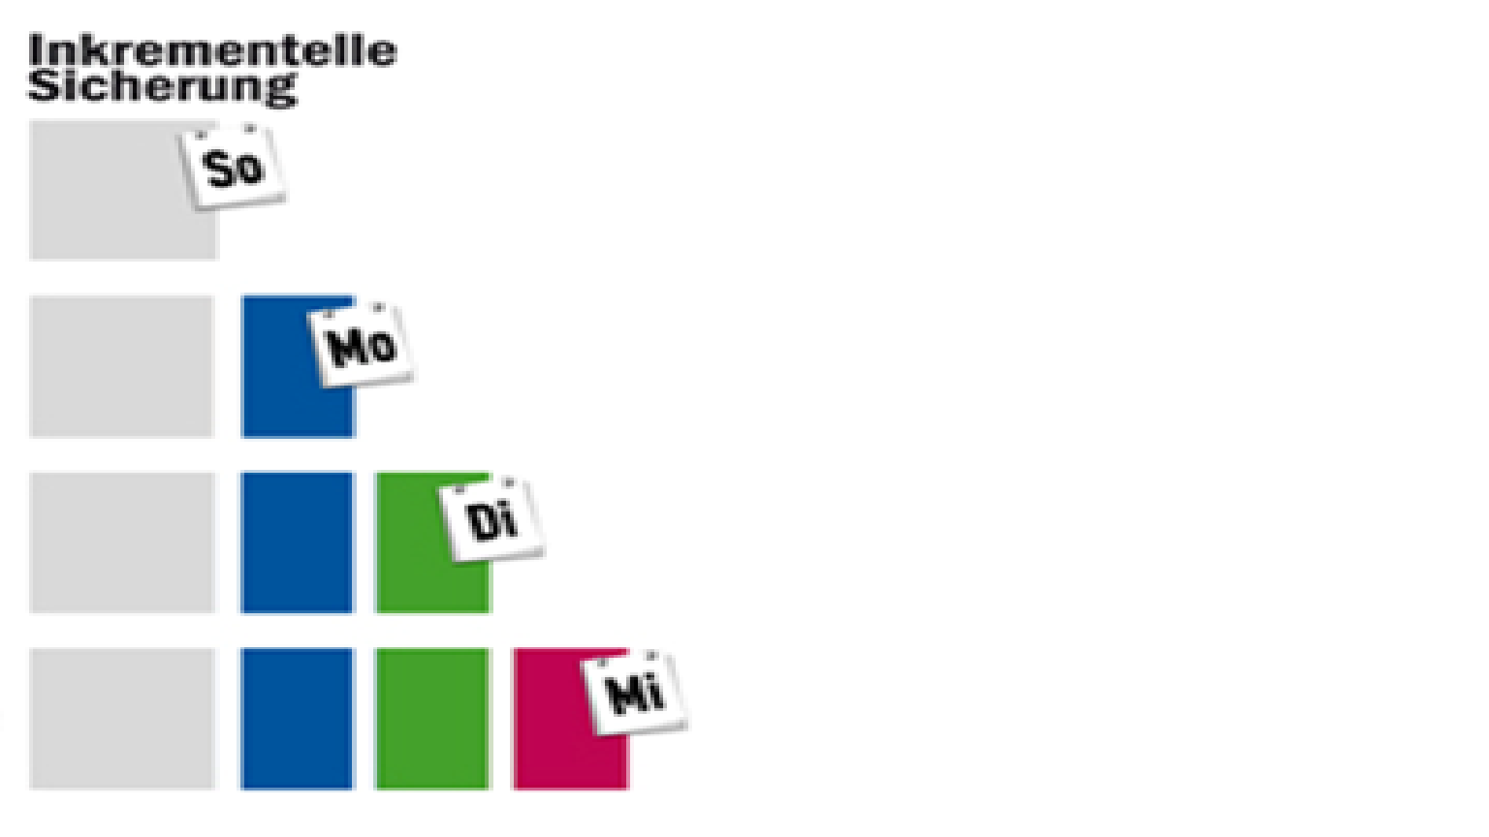

Inkrementelle Sicherung. Bei dieser Sicherung werden alle Dateien, die seit der letzten inkrementellen Sicherung oder seit der letzten Komplettsicherung geändert wurden oder hinzugefügt wurden. Der Nachteil ist aber, dass bei einer Wiederherstellung die Daten aus mehreren Sicherungen zusammengesucht werden müssen.

Abbildung 9: Inkrementelle Sicherung

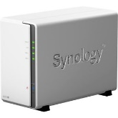Für zu Hause sollte man mindestens ein Backup von seinen wichtigen Daten machen. Ein Backup sollte man sicher auf 3 verschiedenen Speichermedien speichern. Zum Beispiel auf einem NAS oder einer externen Festplatte. Eine Kopie sollte auch an einem anderen Ort untergebracht werden als zu Hause nur für den Fall, dass etwas passiert. iCloud eignet sich sehr gut für ein Backup.

Abbildung 10: Synology NAS

## 11.2 Optionales Backupsystem

Zum Schluss hat uns Olivier Brügger noch das beste System gezeigt.

|  |  |  |  |  |
| --- | --- | --- | --- | --- |
| Montag | Dienstag | Mittwoch | Donnerstag | Freitag |
| 1. Band | 2. Band | 3. Band | 4. Band | 1. Wochenband |
| 1. Band | 2. Band | 3. Band | 4. Band | 2. Wochenband |
| 1. Band | 2. Band | 3. Band | 4. Band | 3. Wochenband |
| 1. Band | 2. Band | 3. Band | 4. Band | 1. Monatsband |

Am Montag werden alle Daten auf Band 1 gespeichert. Dienstag auf Band 2 usw. Am Freitag wird auf das Band 5 ein Wochenbackup gemacht werden. Am Montag in der nächsten Woche wird wieder das Band 1 verwendet. Die Daten von letzten Montag sind alle auf dem Wochenband 1 gespeichert. Bei den anderen Tagen ist es das Gleiche. Das Wochenband 4 wird zu einem Monatsbackup gemacht. Alle Daten von einem Monat sind auf einem Band.

|  |  |  |  |  |  |  |  |  |  |  |  |
| --- | --- | --- | --- | --- | --- | --- | --- | --- | --- | --- | --- |
| Jan. | Feb. | März. | Apr. | Mai. | Jun. | Jul. | Aug. | Sept. | Okt. | Nov. | Dez. |
| 1. | 2. | 3. | 4. | 5. | 6. | 7. | 8. | 9. | 10. | 11. | 1. Jahr |

Jeden Monat werden alle Daten der Wochenbänder gespeichert. Insgesamt benötigt es 11 Monatsbänder und 1 Jahresband.

Für dieses Backupsystem benötigt man:

- 4 Tagesbänder

- 3 Wochenbänder

- 11 Monatsbänder

- 1 Jahresband (pro Jahr kommt eines dazu)

- 1 Bandlaufwerk

# 12. Die unsichtbare Energie



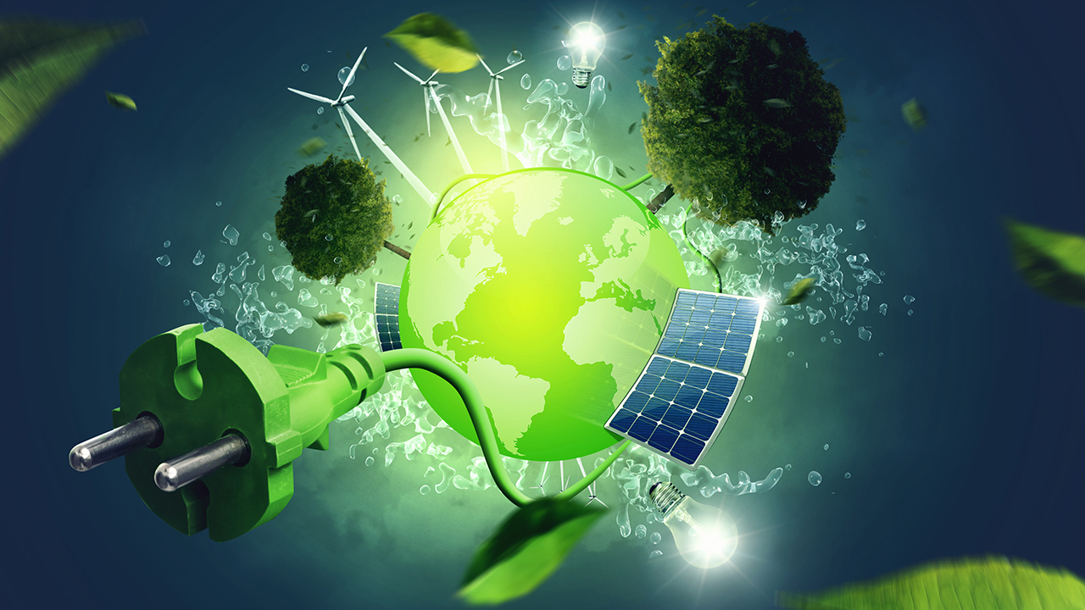

## 12.1. Elektrizität, die unsichtbare Energie

Die unsichtbare Energie oder besser bekannt unter Strom oder Elektrizität. Wir haben herausgefunden, dass der Strom schneller fliesst als Licht. Das Licht hat eine Geschwindigkeit von 300‘000km/s. Der Strom hat auch eine die gleiche Geschwindigkeit. Der Strom muss aber keine Distanz sozusagen zurücklegen. In einem Kabel hat es ganz viele Elektronen aneinandergereiht. Der Strom fliesst durch diese hindurch. Das Licht muss eine Distanz zurücklegen. Der Lichtstrahl von der Sonne bis zur Erde benötigt etwa 8 Minuten. Der Strom hingegen nicht.

Wir haben gelernt was ein FI- und LS Schalter ist. Der FI-Schalter schütz uns Menschen vor tödlichen Stromschlägen. Der FI-Schalter funktioniert mit der Steckdose zusammen.

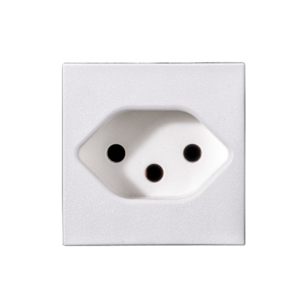

Phase

Neutralleiter

Erdung

Abbildung 10: Steckdose

Strom fliesst durch die rechte Phase in das Gerät. Eine gewisse Anzahl von Strom wird hinausgegeben. Wenn durch die mittlere Phase nicht die genau gleiche Anzahl von Strom hineinkommt, fliegt der FI-Schalter hinaus. Der Schalter misst den Strom auf 0.05 Miliampèrestunden genau. Ein Beispiel: In einer Badewanne föhnt man sich die Haare. Der Föhn fliegt ins Wasser. Wasser leitet sehr gut. Der Mensch würde ohne FI-Schalter sterben. Dank dem Schalter bekommen wir nur einen kleinen Stromschlag. Der Strom geht hinaus und dadurch das Wasser gut leitet, kommt nicht mehr die gleiche Anzahl von Strom zurück zu der mittleren Phase (Erdung) und der Schalter fliegt.

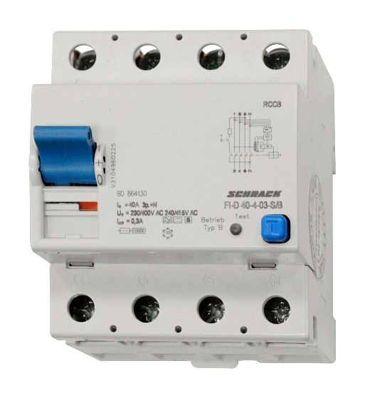

Abbildung 11: Fischalter

Zu dem Thema haben wir auch angeschaut die verschiedenen Stromquellen der Schweiz. Die Schweiz besitzt 4 Atomkraftwerke. Wir haben angeschaut wie alt sie sind und wieviel Strom sie produzieren.

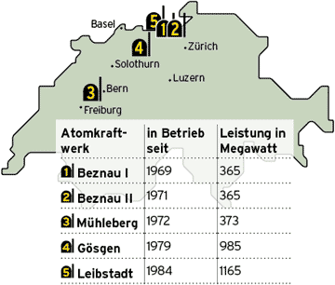

Abbildung 12: AKWs der Schweiz

Ein Atomkraftwerk funktioniert so: Es gibt zwei verschieden Arten von der Funktion. In der Schweiz gibt es zwei Kreisläufe. Der erste Kreislauf beinhaltet einen Druckkessel indem die Brennstäbe gekühlt werden. Das heisse Wasser fliesst in einen anderen Behälter. In diesem kreuzt sicher der zweite Kreislauf. In diesem Kreislauf ist Luft. Die kalte Luft kommt in der Röhre in den gleichen Behälter. Durch das heisse Wasser wir die Luft aufgeheizt. Die heisse Luft treibt Turbinen an, welche den Strom erzeugen. Die heisse Luft wird durch den riesigen Kühlturm gekühlt. In ganz vielen Röhren im Kühlturm ist die heisse Luft. Über die Röhren wird Wasser hinuntergelassen. Das Wasser verdampft. Darum gibt es auch immer eine grosse Wasserdampfwolke. Neben Atomkraft gibt es auch noch Wasserkraft, Sonnenkraft und Biogas.

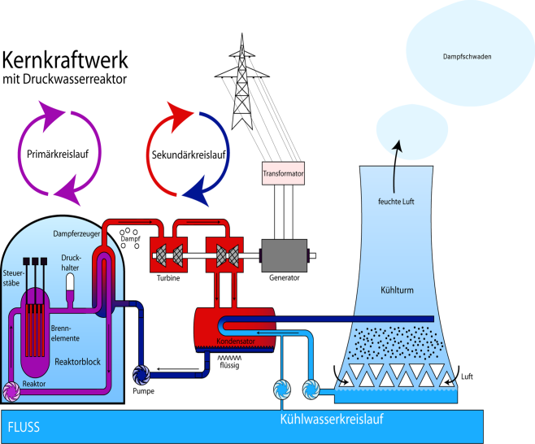

Abbildung 13: Kernkraftwerk Erklärung

## 12.3 Fragen zu der unsichtbaren Energie

**Was ist elektrische Energie?**

Unter elektrischer Energie versteht man Energie, die mit Elektrizität übertragen, oder in elektrischen Feldern gespeichert wird. In Kraftwerken und Batterien etc. entsteht elektrische Energie durch Umwandlung aus anderen Energieformen. Eine Energieform ist z.B. die chemische Energie.

**Woher kommt sie?**

Meistens aus Kraftwerken oder Batterien.

**Was passiert mit einem Menschen der unter Strom steht?**

Der Strom fliesst durch den Körper. Der Strom sucht sich immer den kürzesten Weg. Wenn der Strom bei einem Menschen am Arm einschlägt (Arm ist hochgestreckt), geht der Strom durch den Körper und geht beim Fuss in den Boden (vorausgesetzt der Fuss ist am Boden). Der Strom fliesst durch die Blutbahnen. Der Strom zieht die Muskeln zusammen und es ist sehr schwer seine Muskeln dabei zu kontrollieren.

**Wie helfe ich einem Menschen der unter Strom steht?**

Den Menschen welcher unter Strom ist, nicht berühren, da der Strom sonst in die Person fliesst, welche dem Anderen helfen wollte.

**Was heisst ESD und warum braucht man das?**

Erklärung dazu finden sie im Abschnitt 13.13.

# 13. Der Computer

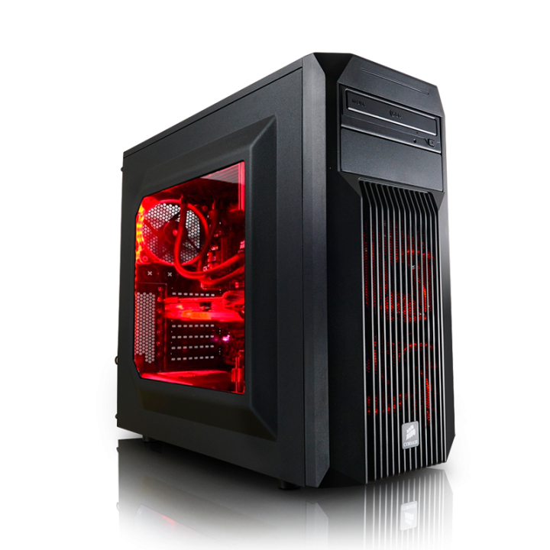

## 13.1 Berechtigungen

Bei login unterscheiden wir zwischen den lokalen Berechtigungen und den Domänenrechten. Mit dem lokalen Admin haben wir unser Domänenbenutzer zum Admin gemacht auf dem Computer. Als Administrator eines Computers kann man eigentlich alles einstellen.

## 13.2 PC in Betrieb nehmen

Wenn man einen Computer neu zusammengebaut braucht man zuerst ein Betriebssystem. Wir haben gelernt wie man einen Computer richtig mit einem Windows aufsetzt. Es gibt zwei verschiedene Arten wie man ein Windows installiert. Entweder man hat eine CD oder einen USB-Stick. Bei Login haben wir ab CD installiert. Das Prinzip ist das gleiche. Wenn man die CD in das Laufwerk schiebt, geht man als erstes ins BIOS(Bootmenü). Dort stellt man unter der Bootpriority ein, dass es als allererstes das CD-Laufwerk als Bootoption wählen sollte. Wenn man das nicht ändern würde, könnte es nicht funktionieren. Mit dem USB-Stick ist es das gleiche. Man muss einfach bei der Bootpriority den USB-Slot auswählen. Danach den Computer neustarten oder wenn man aus dem Bios geht kann es automatisch weitergehen. Als erstes kann man die Sprache, Zeitraum und das Tastaturlayout auswählen.

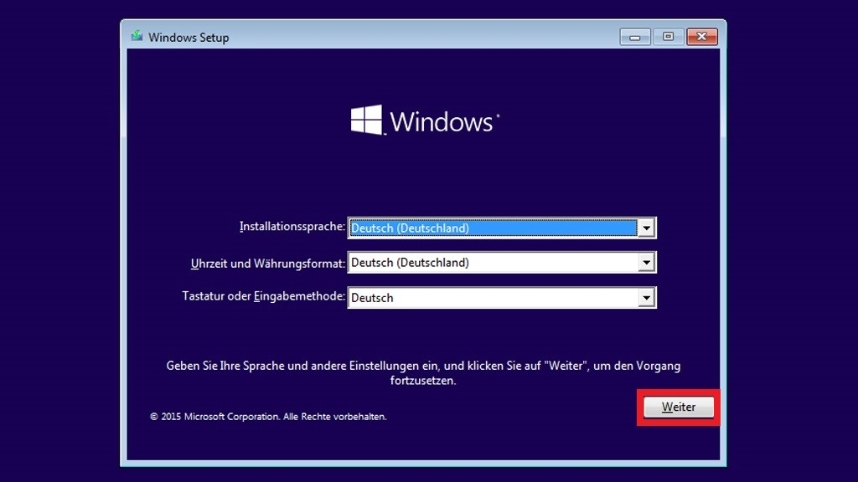

Abbildung 14: Windows Setup

Bei Installationssprache Deutsch (Schweiz) auswählen. Uhrzeit und Währungsformat auch Schweiz auswählen. Tastatur oder Eingabemethode auch Schweiz wählen. Danach muss man nur noch seine Laufwerke erstellen. Bei Login haben wir 2 Laufwerke gemacht. Das c:\ Laufwerk mit 120Gb Speicher. Das zweite Laufwerk d:\ mit 50Gb Speicher und ein e:\ mit dem restlichen Speicher. Meistens ist das Laufwerk c:\ auf der SSD und darauf ist meistens Windows installiert. Laufwerk d:\ ist meistens auf der HDD und dient als Massenspeicher. Als erstes bei der Partition ohne Zuweisung auf Neu klicken. Das Laufwerk ohne Zuweisung ist der ganze Speicher des Computers. Danach den Buchstaben auswählen und welche Festplatte. Danach für d:\ das gleiche machen.

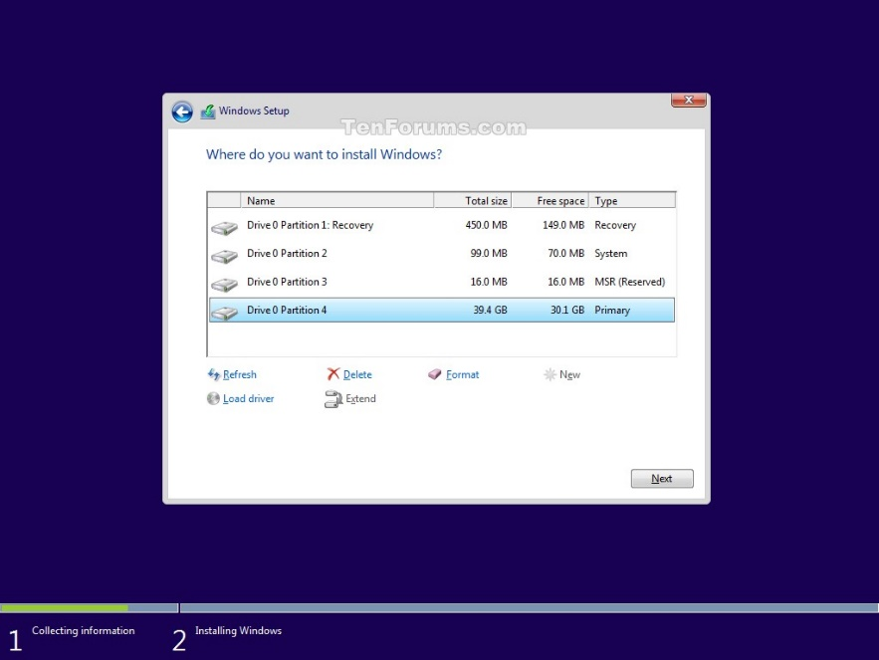

Abbildung 15: Windows Setup

Danach auf „Weiter“ klicken. Danach werden die Daten installiert. Nach einigen Minuten ist die Installation fertig und der Computer ist Einsatzbereit. Als erstes sollte man sich ein Antivirenprogramm herunterladen. Danach alle Treiber der verschiedenen Komponenten. Bis der Computer wirklich fertig ist vergehen etwa noch 1-2 Stunden.

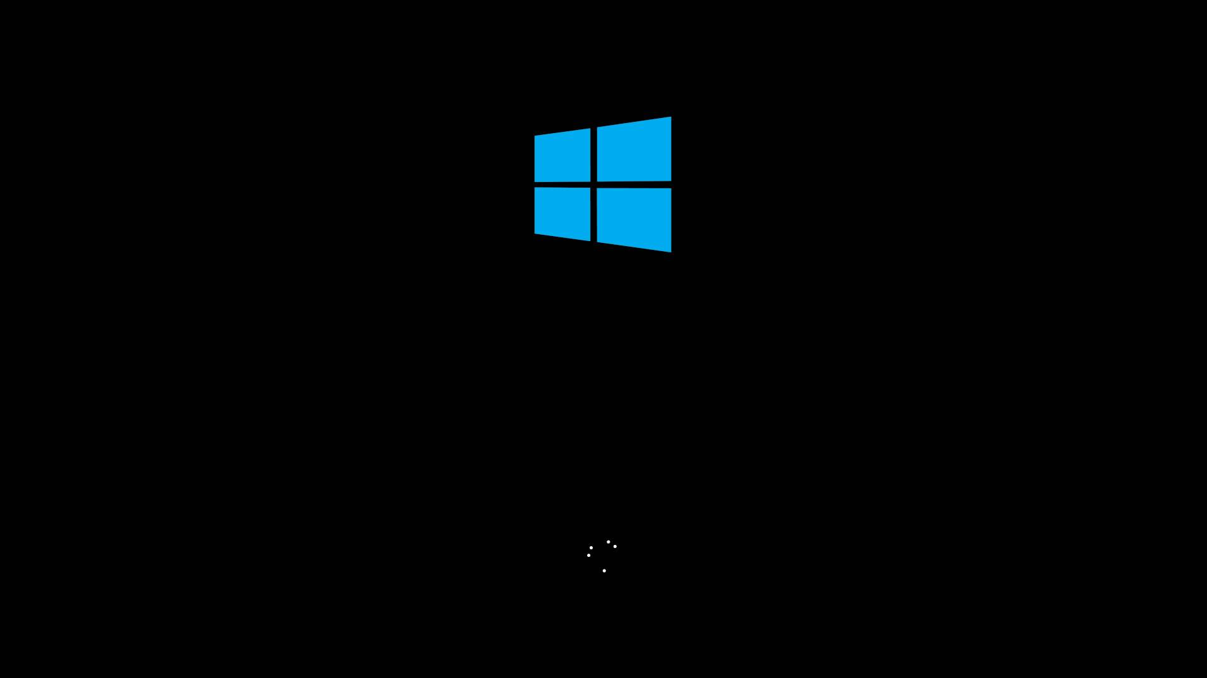

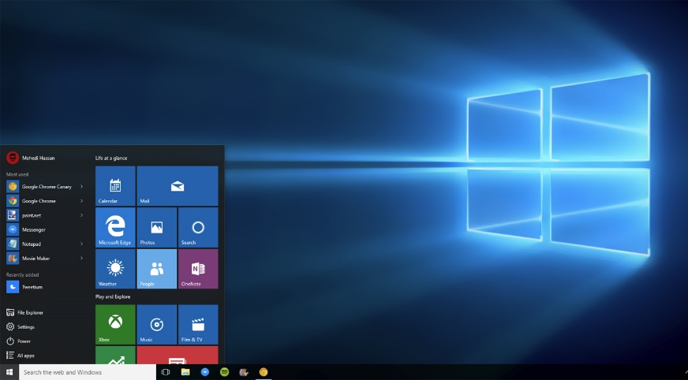

Abbildung 16: Windows Loadscreen & Desktop

## 13.3 Bootvorgang (Bootvorgang nach Rolf)

Nach dem Einschalten des Computers herrscht Chaos in den Chips und Hauptplatinen. Die Speicherzellen oder auch Register genannt, erhalten zufällige Werte, welche dann die CPU erfasst und beginnt einen Code abzuarbeiten.

Die Aufgabe des Bios aus dem Haufen der Hardware ein bootbares System zu machen. Die Bios-Routinen dafür nennt man Post (Power On Seif Test). Grosse Teile des Bios liegen nicht in ausführbarer Form vor, sondern komprimiert, um Platz zu sparen. Nachdem der Post den Prozessor getestet hat, prüft das Bios den Arbeitsspeicher.

Danach testet das Bios die restliche Hardware und nimmt grundlegende Einstellungen vor. Das Bios sendet Werte in die verschiedenen Komponenten und schaut ob sie hervorkommen.

Einer der letzten Aufgaben des Posts ist es, die verfügbaren System-Ressourcen zu suchen.

Als Letztes sucht der Post auf den im Setup angegebenen Bootlauf-Werken nach einem Verfahren und die CPU beginnt mit der Ausführung des darin enthaltenen Startcodes.

## 13.3 Windows Ghost

Windows Ghost bedeutet Backup. Das Ghost wird zur Datenwiederherstellung verwendet und kann in System Ghost und Daten Ghost unterteilt werden.

System Ghost: Macht ein Systemabbild um zu verhindern, dass Systemdateien fehlen. Mit einem Virus könnte das Betriebssystem nicht mehr richtig booten. Darum ist es wichtig im Voraus ein Systemabbild zu machen.

Daten Ghost: Speichert alle Dateien und Applikationen an einem anderen Ort.

Mit Ghost ist es der effizienteste Weg unseren Computer zu schützen und leicht wiederherzustellen. Eine solche Software kann gut helfen bei Abstürzen. Mit einem Windows 10 ghost können wir Windows 10 in einen früheren Zustand leicht wiederherstellen. Dies geht viel schneller als eine Neuinstallation.

## 13.7 Server

Ein Server ist sozusagen ein Computer. Der Server ist ein Computer der eigentlich fast nie heruntergefahren wird. Auf einem Server werden verschiedene Daten gespeichert. Server haben eine enorm grosse Speicherkapazität. Seine Daten auf einem Server zu speichern, ist auch viel sicherer, denn, wenn man alle Daten auf der lokalen Festplatte speichert und diese kaputtgeht, sind alle Daten auf der Festplatte verloren.

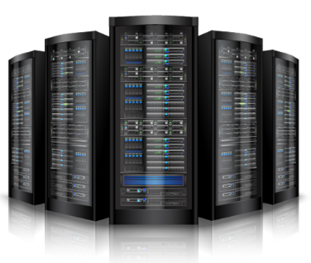

Abbildung 18: Server

## 13.4 Fog

FOG ist ein Linux basiertes Programm zum Klonen und zum Sichern von Daten diverser Netzwerk-Clients via TFTP und PXE. Das Programm wird nicht auf den Clients installiert, sondern ist auf einer Webseite vertreten.

## 13.5 Acronis

Acronis ist ein Schweizer Softwareunternehmen, welches Datensicherungs-, Wiederherstellungs- und Sicherheitslösungen für physische und virtuelle Server herstellt. Bei login ist ein Server auch von Acronis. Dieser ist für die Sicherung unserer Computer verantwortlich.

## 13.6 Windows Deployment Services

Die Windows-Bereitstellungsdienste dienen zur Verteilung von Betriebssystemen. Neben Windows lassen sich auch andere Systeme wie VMware ESXi remote einrichten. Vorteile sind bei diesem System: Schnell bei Massen-Rollout, Zukünftige Microsoftinstallations-methode, Grafische Benutzeroberfläche und weitere. Nachteile sind folgende: Die Bootzeit beträgt etwa um die 2-3 Minuten und es gibt mehr Netzwerkverkehr bei Neuinstallationen von Rechnern.

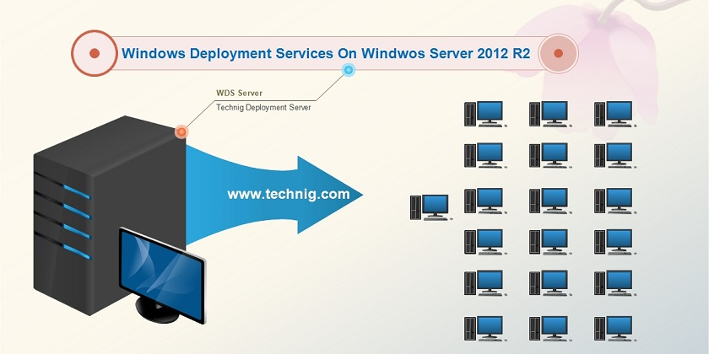

Abbildung 17: Windows Deployment Services

## 13.7 Computerkomponente / Peripheriegeräte

**- Prozessor (CPU)**

Der Prozessor ist sozusagen das Gehirn des Computers. Er berechnet alle Dinge, die wir am Computer verüben. Jeder Befehl wird durch den Prozessor bearbeitet. Der Prozessor hat Taktfrequenzen (Ghz). Je schneller diese Takten desto schneller ist der Prozessor im Verarbeiten von Daten. Je höher aber die Taktfrequenz ist, desto heisser wird der Prozessor. Um den Prozessor zu kühlen, braucht man einen Prozessorkühler. Es gibt verschiedene Arten einen Prozessor zu kühlen. Die erste Art ist mit Luft. Die zweite Art ist mit einer Wasserkühlung. Ein Prozessor hat mehrere Kerne. Es gibt von Single-Core Prozessoren bis zu Prozessoren mit 18 Kernen. Je mehr Kerne der Prozessor hat, desto mehr Rechnungen kann der Prozessor gleichzeitig machen.

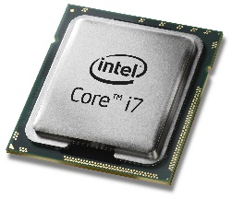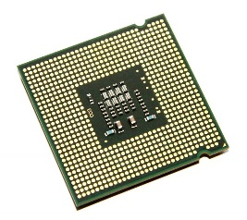

Abbildung 19: Prozessor

**- Grafikkarte (GPU)**

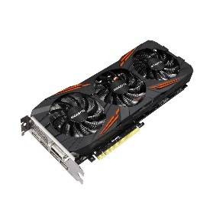Die Grafikkarte ist eines der teuersten Teile eines Computers. Die Grafikkarte ist dafür zuständig ein Bild auf dem Bildschirm anzuzeigen. Für ein Bild berechnet der Prozessor die Daten und leitet diese weiter an die Grafikkarte. Die meisten Grafikkarten haben einen internen Speicher (VRAM). In diesem Speicher werden die Bilder gespeichert. Bei aktuellen Grafikkarten sind diese Speicher etwa 2GB - 8GB gross. Meine Grafikkarte hat z.B. 2GB Speicher.

Abbildung 20: Grafikkarte

**- Mainboard**

Auf dem Mainboard finden andere Komponenten platz. Der Prozessor wir auf den CPU-Sockel platziert. Mit einem Hebel wir dieser fixiert. Jedes Mainboard hat RAM-Slots. In diese Slots werden die RAM-Riegel hineingesteckt. Ein Mainboard hat auch sogenannte PCI-Slots. In diese Slots können Erweiterungskarten und in die PCI-Express-Slots können Grafikkarten fixiert werden. Festplatten werden via SATA-Kabel mit dem Mainboard verbunden. Das Mainboard benötigt auch Strom. Das Netzteil hat einen 24Pin-Stecker der dem Mainboard Strom liefert.

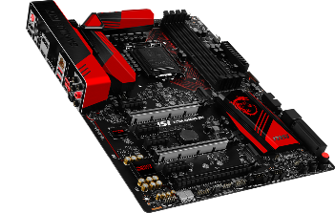

Abbildung 21: Mainboard

- **Arbeitsspeicher (RAM)**

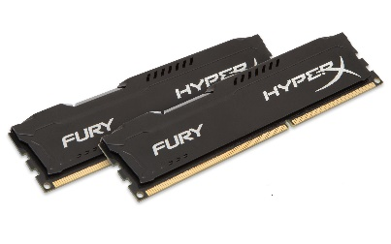Im Arbeitsspeicher werden alle Programme und Daten gespeichert, die im Betrieb benutzt werden. Heutzutage gibt es verschiedene Arten von Arbeitsspeicher. Z.B DDR4 Arbeitsspeicher. Arbeitsspeicher gibt es in vielen Grössen. Von wenigen Megabyte bis zu 128GB.

Abbildung 22: Arbeitsspeicher

**- Hard Disc Drive**

Die Hard Disc Drive ist der Massenspeicher eines Computers. Die HDD speichert ihre Daten aufdrehenden Scheiben. Die Festplatte auf dem Bild hat 3 Scheiben übereinander. Der Lesekopf liest alle 3 Scheiben. Zum Speichern von Daten wir die Scheibenoberfläche berührungslos magnetisiert mithilfe des Lesekopfes. Solche Festplatten (HDD) haben heutzutage etwa 1 – 2 Terabyte Speicherplatz.

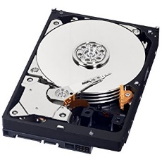

Abbildung 23: HDD

**- Solid State Drive**

Die Solid State Drive hat keine Disc wie die herkömmliche HDD. Die SSD hat wie der Arbeitsspeicher kleine Chips auf dem die SSD ihre Daten. Es gibt auch verschiedene Varianten von SSD’s. Die normale SSD und eine SSD im M.2. Format. M.2. SSD’s sind direkt am Mainboard fixiert. Normale SSD’s müssen mit einem SATA-Kabel mit dem Mainboard verbunden werden. Da die M.2. SSD’s kein Kabel benötigen, verlieren sie keine Zeit bei der Datenübertragung.

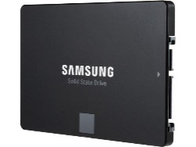

Abbildung 24: SSD

**- Netzteil**

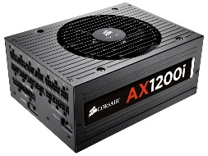Das Netzteil versorgt alle Komponenten mit Strom. Beim Netzteil sollte man niemals sparen. Billige Netzteile schützen die Komponenten nicht vor Überspannung. Darum sollte man am besten ein bisschen mehr für ein Netzteil ausgeben um seine Komponenten zu schützen. Neben einem 24Pinnanschluss für das Mainboard hat das Netzteil auch Kabel für die Grafikkarte, Prozessor, Festplatten und sogar Lüfter oder LED’s kann man am Netzteil anschliessen.

Abbildung 25: Netzteil

**- Prozessorkühler**

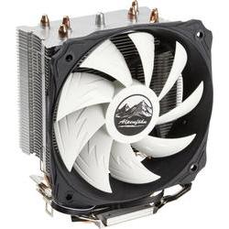Der Prozessorkühler kühlt den Prozessor. Zwischen dem Prozessor und dem Kühler gibt es einen kleinen Zwischenraum, der mit Wärmeleitpaste gefüllt wird. Wie der Name schon sagt leitet diese Paste die Wärme. Man kann den Prozessor auch mit einer Wasserkühlung kühlen. Sogar mit Flüssigstickstoff kann man einen Prozessor kühlen. Bei normalem Betrieb reicht eine Luftkühlung. Sobald man den Prozessor übertaktet, sollte man ihn wasserkühlen. Früher gab es keine Kühler und die Prozessoren takteten einfach runter, da sie zu heiss wurden.

Abbildung 26: Prozessorkühler

**- Wasserkühlung**

Bei der Wasserkühlung gibt es zwei verschiedene Arten. Die erste Art ist eine Wasserkühlung nur für den Prozessor. Diese Wasserkühlung kann man auch einfach kaufen und installieren. Ein Radiator kühlt das warme Wasser, welches vom Prozessor kommt. Die Lüfter am Radiator kühlen das Wasser und das kalte Wasser fliesst zurück zum Prozessor. Die zweite Art ist eine All in one Wasserkühlung. Diese Wasserkühlung muss man selber zusammenbauen. Man kann lediglich nur die Einzelteile kaufen. Meistens wird der Prozessor und die Grafikkarte wassergekühlt. Man kann aber auch den Arbeitsspeicher, Mainboardchips und Festplatten kühlen. Die verschiedenen Teile werden mit einem Schlauch oder auch mit harten Röhren miteinander verbunden. Die Röhren sind noch mehr Arbeit, den man muss jedes Röhr genau zuschneiden und mit einem Heissluftfön erwärmen und anschliessend biegen. Teile sind: Radiatoren mit Lüftern, Ausgleichbehälter welche schaut, dass nicht zu viel Wasser durchströmt. Eine Pumpe pumpt das Wasser durch das ganze System. Diese Art ist sehr aufwendig und tut dem ein oder anderen Geldbeutel ein bisschen weh. Dafür kühlt sie enorm gut.

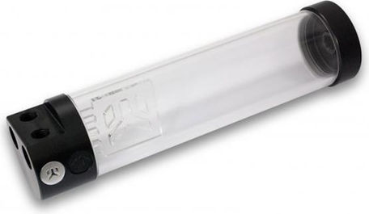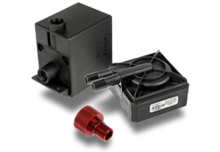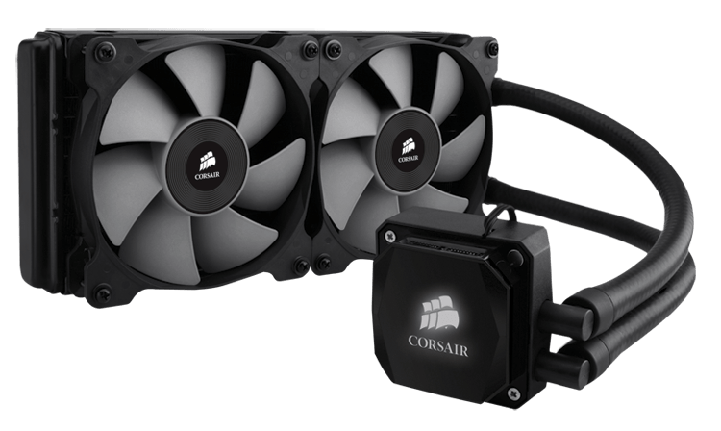

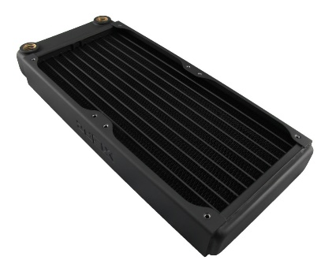

Abbildungen 27: Wasserkühlung & Zusatzteile

**- Gehäuse**

Im Computergehäuse sind alle Komponenten untergebracht. Die Komponenten sind auch vor zu vielem Staub geschützt. Mit Lüfter am Gehäuse wird das Innenleben immer mit frischer Luft versorgt und die heisse alte Luft wird abgesaugt.

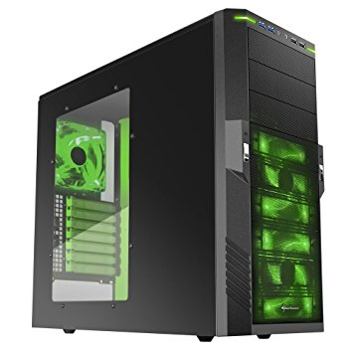

Abbildungen 28: Gehäuse

**- Betriebssystem**

Ein Betriebssystem ist wichtig für einen Computer. Ein Betriebssystem besteht aus Programmen die alle Komponenten in einem Computer verwaltet. Das Betriebssystem verwaltet beim Start eines Computers spezielle Anwendungen, die den Start ermöglichen.

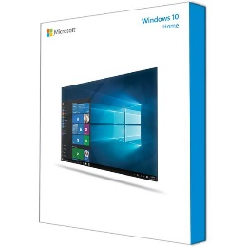

Abbildungen 29: Betriebssystem

**- CD / DVD Laufwerk**

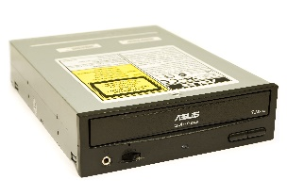Ein CD / DVD Laufwerk braucht man eigentlich nur zum Windows installieren oder für alte Dateien zu kopieren oder zu brennen. Aber in einem Computer sollte es trotzdem nicht fehlen

Abbildungen 29: Betriebssystem

**- Maus**

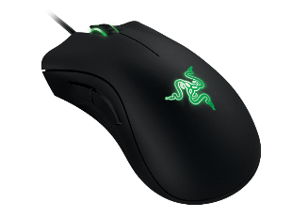Eine Maus braucht jeder Benutzer um sich auf dem Desktop zu bewegen. Nebst einer Maus kann man den Computer auch mit einem Touchscreen, Touchpad und mit anderen Eingabegeräten bedient werden. Für optimale Benutzung sollte man eine Mausmappe haben. Diese erleichtert die Bewegung und nutzt die Unterseite der Maus nicht so stark ab wie ohne.

Abbildungen 30: Maus

**- Tastatur**

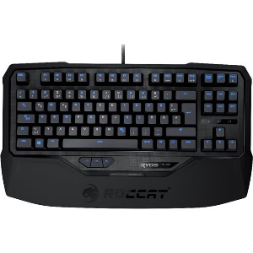Eine Tastatur braucht auch jeder Benutzer für die Bedienung eines Computers. Tastaturen gibt es beim Computer, Handy und anderen Geräten. Es gibt verschiedene Tastaturlayouts von verschiedenen Länder. Die Schweizer Tastatur ist anders als die Deutsche. Tastaturen gibt es als elektronische, mechanische und als pneumatische Tastatur.

Abbildungen 31: Tastatur

**- Monitor**

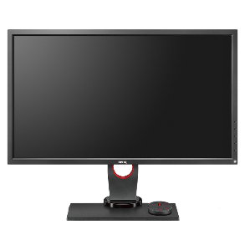Ein Monitor ist auch notwendig, wenn man sehen will was man macht auf dem Desktop. Der Bildschirm ist meistens ein separates Gerät. Es gibt auch Computer, die mit dem Monitor gebaut sind. Also einen Computer im Bildschirm.

Abbildungen 32: Monitor

**- Soundkarte**

Die Soundkarte wir auch Audio-Interface genannt. Eine Soundkarte wird heutzutage über einen PCI Anschluss angeschlossen. Eine Soundkarte ist heutzutage nicht mehr nötig. Der Chip ist jetzt auf dem Mainboard und eine Soundkarte braucht man nur, wenn man einen erhöhten Anspruch auf den Sound hat.

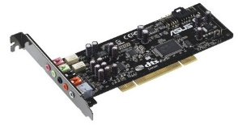

Abbildungen 33: Soundkarte

**- Lautsprecher**

Wenn der Bildschirm keine Lautsprecher hat, gibt es keinen Sound. Wenn dies der Fall ist, sollte man sich Lautsprecher kaufen oder Kopfhörer um den Sound zu hören.

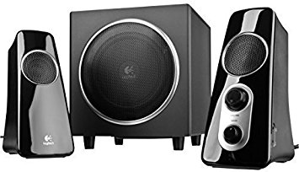

Abbildungen 34: Lautsprecher

**- Lüfter**

Wenn das Gehäuse keine Lüfter hat, sollte man Lüfter kaufen. Im Gehäuse wird es durch alle Komponenten warm. Von vorne sollte frische Luft ins Gehäuse geblasen werden und hinten sollte ein Lüfter die warme Luft herausblasen

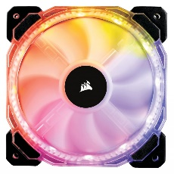

Abbildungen 35: Lüfter

**- USB (Universal Serial Bus) Anschluss**

Der USB Anschluss wir zur Verbindung von anderen Geräte mit dem Computer verwendet. Heutzutage haben fast alle externe Geräte einen USB Anschluss. Es gibt verschiedene Versionen von USB. USB 1.0, USB 2.0, USB 3.0, USB 3.1 und USB C.

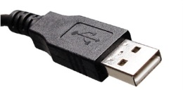

Abbildungen 36: USB-Anschluss

**- Sata**

Das Satakabel ist für den Austausch der Daten von Festplatten zum Mainboard verantwortlich. Der Vorgänger ist der ISA Bus. Der ISA Bus war grösser, langsamer und verstopfte das Gehäuse. Mit den Satakabel wurde es schneller und übersichtlicher.

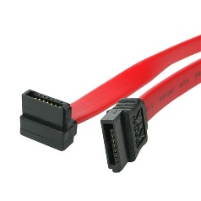

Abbildungen 37: SATA-Anschluss

**- PCI (Peripheral Component Interconnect)**

PCI ist eine Schnittstelle, wo man Erweiterungskarten oder SSD’s anschliessen kann. Auch hier gibt es bis heute mehrere Versionen. Von PCI 1.0 bis zu PCI Express 4.0. PCI Express ist der schnellste PCI Anschluss. An diese Slots werden meistens Grafikkarten oder SSD’s angeschlossen wegen der höheren Datenübertragung.

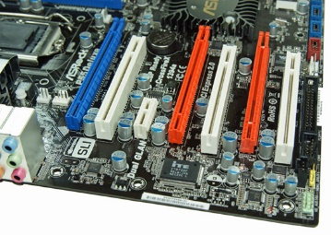

Abbildungen 38: PCI-Anschluss

**- Serielle / Parallele Schnittstelle**

Die Serielle und Parallele Schnittstelle ist der Vorgänger des USB Anschlusses. Früher waren Peripheriegeräte mit dieser Schnittstelle ausgerüstet. Diese Schnittstelle ist heutzutage nur noch selten anzutreffen.

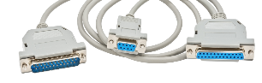

Abbildungen 39: PCI-Anschluss

**- Firewire**

Der Firewireanschluss wurde von Apple entwickelt. Dieser Anschluss wurde auch zur Datenübertragung entwickelt. Der Firewireanschluss war der Erste seiner Zeit. Der Firewireanschluss wurde hauptsächlich für die Ton- und Videotechnik gebraucht. Mit dem USB-Anschluss kam dem Firewire-Anschluss langsam an sein Ende.

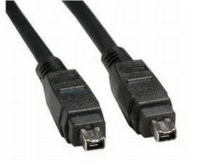

Abbildungen 40: Firewire

**- Lan RJ45**

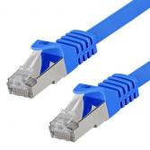Der Lan RJ45 ist die Steckverbindung für Telekommunikationskabel. Der Lan-Anschluss ist ein Modularbuchsen. Er ist auch im LAN RJ45 Format. Modularstecker sind im selben Format.

Abbildungen 41: Lan RJ45

**- Bildschirmkabel / Bildschirmanschlüsse**

Es gibt verschiedene Bildschirmkabel. Das berühmteste Kabel ist wohl Displayport und HDMI. HDMI und Displayport lösen langsam VGA und DVI ab. VGA wir heutzutage für PC’s, Monitore, Fernseher und für Projektoren gebraucht. DVI wird für die Verbindung von PC’s mit Fernseher und Monitoren gebraucht. Das HDMI-Kabel ist das neuere VGA-Kabel. Mit Displayport werden meistens Monitore und Fernseher und Computer miteinander verbunden. HDMI ist vergleichbar mit Displayport. HDMI überträgt Bild und Ton. Sowie HDMI überträgt Displayport auch Bild und Ton. DVI überträgt nur Bilddaten. HDMI ist eine Weiterentwicklung von dem DVI-Anschluss.

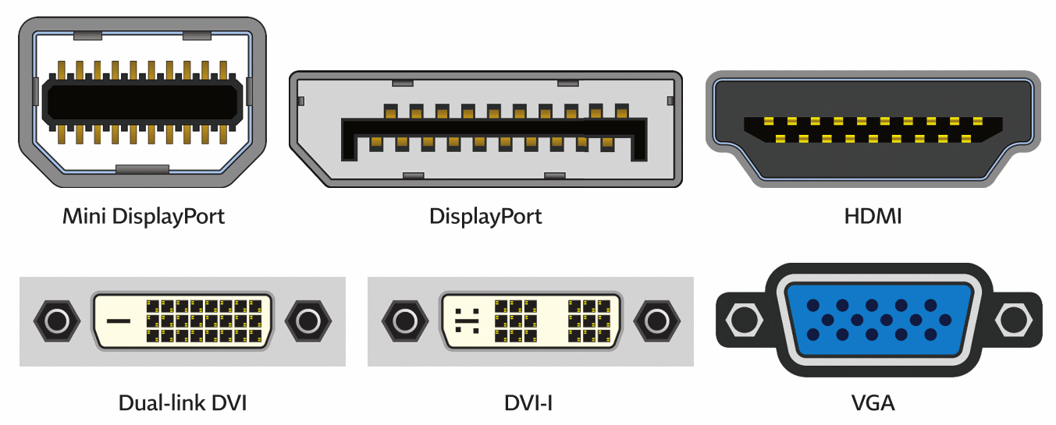

Abbildungen 42: Bildschirmkabel

## 13.8 BIOS / UEFI

**BIOS**

Das Bios ist ein kleiner Speicher auf dem Mainboard eines Computers. Nach dem Einschalten des Computers wird das Bios ausgeführt. Die Aufgabe des Bios ist es den Computer funktionsfähig zu machen und ihn auf ein Betriebssystem fertig. Im Bios können wichtige Voreinstellungen getroffen werden für den späteren Betrieb.

**UEFI**

Hinter dem UEFI versteckt sich die Firmware des Mainboards, die die Schnittstelle zwischen der Hardware und der Software während des Bootvorgangs bildet. Das UEFI ist der Nachfolger von dem Bios. Das Bios kommt langsam in die Jahre und das UEFI wird immer häufiger verwendet. Das UEFI bootet viel schneller als der Vorgänger und kann deutlich grössere Festplatten unterstützen.

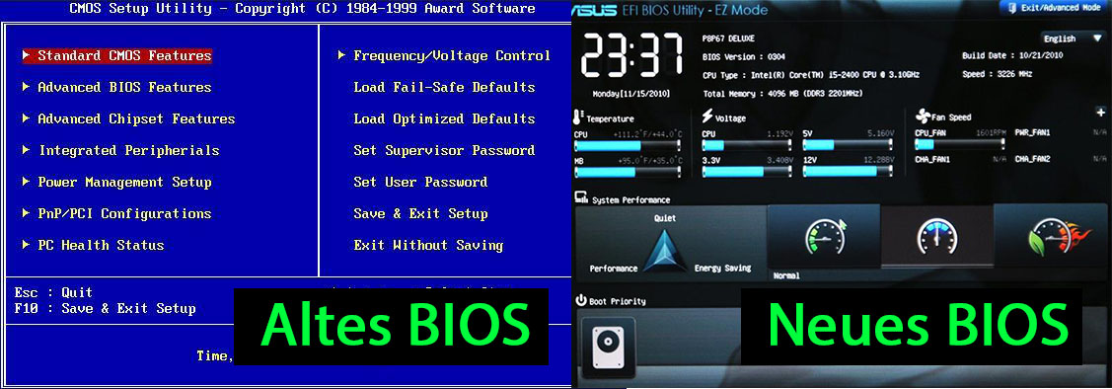

Abbildungen 43: Uefi / Bios

## 13.9 Betriebssystem

Das Betriebssystem ist eine Zusammenstellung von Computerprogrammen, welche die verschiedenen Hardwareteile zur Verfügung stellen. Das Betriebssystem bildet also die Schnittstelle zwischen der Hardware und der Software. Das Betriebssystem übernimmt beim Start unterschiedliche Aufgaben um den Computer hoch zu fahren. Eine Aufgabe ist zum Beispiel das Laden von den Grafiktreibern für ein Bild. Ein Betriebssystem muss eigentlich nur Laden, ausführen und ein Programm ausführen. Oder die Verwaltung der Speicher-medien. Der Prozessor wird auch durch das Betriebssystem betreut. Die Peripheriegeräte werden ebenfalls verwaltet.

Unix / Linux

Ubuntu, Kali, Kubuntu, Xubuntu, Lubuntu, Linux minx, Debian, Red Hat, Rasperry, Knoppi, Suse

Windows

95, 98, XP, Vista, 7, 8, 8.1,10, MSDOS, CE, 3.1, 3.1 WG, 2000ME, PE

Apple

OSX, IOS, Leopard, Snowleopard, max OS ,Sierra, Hunter

Abbildungen 44: Betriebssysteme

## 13.10 Terminal

Das Terminal ist ein kleiner Computer. Er hat nicht zwingend eine Festplatte eingebaut. Meistens hat ein Terminal gerademal ein Prozessor, Mainboard und Netzteil eingebaut. Das Betriebssystem befindet sich auf dem Server. Jeder Mitarbeiter in einer Firma z.B. hat ein eigens Laufwerk auf dem Server. Der Mitarbeiter kann sich auf jedem Terminal in der ganzen Firma anmelden und all seine Daten, Hintergrund etc. sind drauf. Beim Herunterfahren werden alle Daten auf den Server gespeichert. Für Grossfirmen sind Terminals viel günstiger. Der grösste Vorteil ist aber für den Systemadmin. Anstatt für 3‘000 Terminal jeden einzeln ein Programm zu installieren, muss er es nur auf dem Server installieren und alle Mitarbeiter haben es direkt bei einer Neuanmeldung.

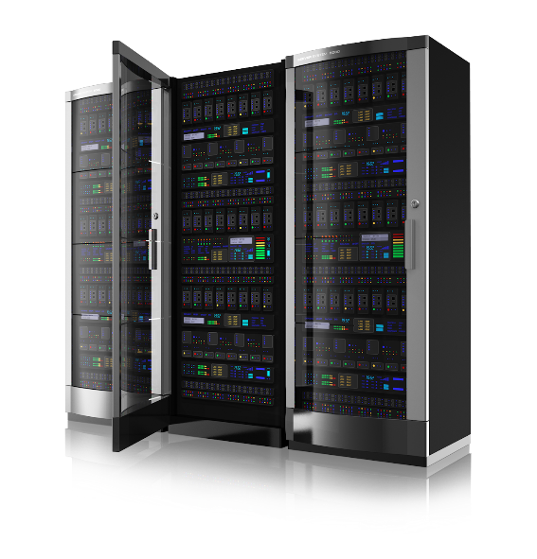

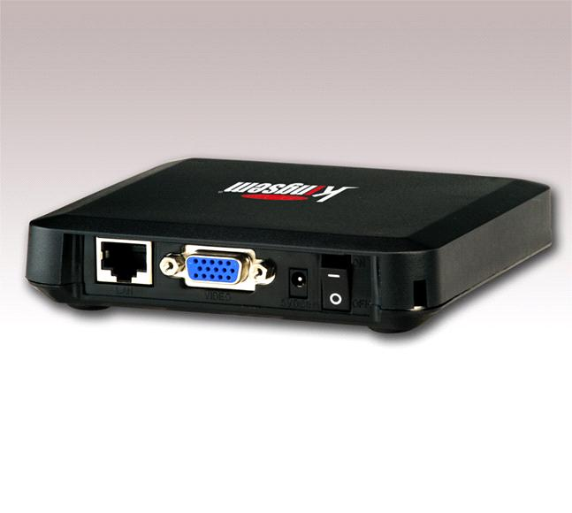

Abbildungen 45: Terminal & Server

## 13.11 Remote

Mit der Funktion „Remotedesktopverbindung“ kann man von einem Computer auf den anderen Computer zugreifen. Diese Funktion ist wichtig für Systemadmins. Sie können in einem 7-stöckigen Haus von ihrem Computer aus im 1, Stock auf einen Desktop im 7. Stock zugreifen und dort z.B. ein Programm herunterladen.



Abbildungen 46: Remoteverbindung

## 13.12 Lizenzierungen

Lizenzen sollte jeder Besitzer eines Computers besitzen, ansonsten betreibt man Softwarepiraterie. Die aktivierten Lizenzen werden alle 180 Tage mit dem Microsoft-lizenzenserver ausgetauscht. Olivier Brügger hat uns auch gesagt, dass Microsoft eine Karte hat, auf der sie sehen können wo über ihre Lizenzen gebraucht werden. Sie können auch bei einem Diebstahl einer Lizenz sehen wo die Lizenz eigentlich eingesetzt werden. Wenn plötzlich eine Lizenz aus der Schweiz in China ist, denken sie nichts Böses. Der Mitarbeiter könnte auf einer Geschäftsreise sein. Nach 1-2 Monaten spätestens sperren sie die Lizenz, fall sie nicht zurückgekehrt ist. Für Firmen wie login stellt Microsoft eine Selectsoftware zur Verfügung. Das heisst eigentlich Massenrabatt. Bei login haben wir mehrere Serverbetriebssysteme und jedes kostet um die CHF 2‘000.-. Damit die Firma nicht gerade Pleite geht, stellt Microsoft diesen Rabatt zur Verfügung.

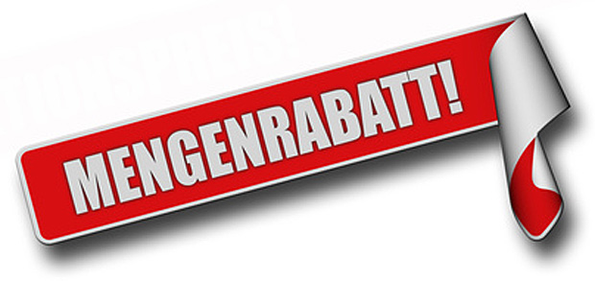

Abbildungen 47: Mengenrabatt

## 13.13 ESD (Elektrostatische Entladung / electrostatic discharge)

Als Informatiker sollten wir wissen, wie wir uns entladen müssen. Informatiker schrauben oft an einem Computer herum. Wenn wir elektrisch Aufgeladen sind, kann diese Elektrizität Schäden an der Hardware machen und die Hardware sogar kaputt gemacht. Der einfachste Trick ist kurz mit seinen Händen an das Computergehäuse zu fassen. Der sicherste Trick ist man kauft sich ein ESD-Band. Dieses Band legt man um sein Handgelenk. Mit einem Kabel ist das Band mit dem Computergehäuse verbunden. Ein solches Band habe ich mir schon zugelegt, da ich viel an meinem Computer herum schraube. Ein solches Band kann man auch mit einer antistatischen Mappe kaufen. Auch diese Methode ist sicher.

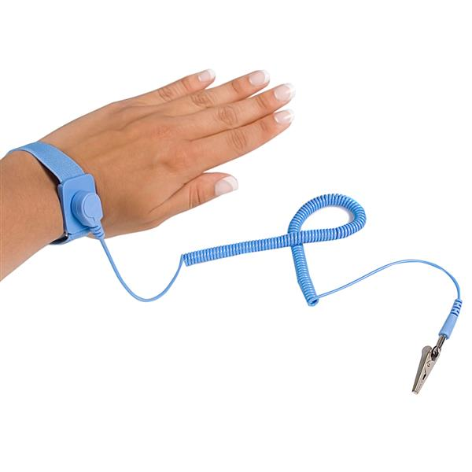

Abbildungen 48: ESD

## 13.14 Security

Bei der Security haben wir viele wichtige Sachen gelernt um den Computer zu schützten. Das **USV** schützt die Server vor einem Stromausfall. Schützen tut es die Server nicht aber bei einem Stromausfall wird das USV eingeschaltet und die Server können kontrolliert herunterfahren. Einen unkontrollierten Ausschaltungsvorgang haben Server nicht gerne. Meistens gehen dabei Daten verloren. Darum gibt es das USV um den Server herunterzufahren.

Was ist der Unterschied zwischen einem **Virus** und einem **Trojaner**? Ein Virus fällt auf. Beim Arbeiten geht ein Programm los oder eine Webseite. Ein Trojaner läuft im Hintergrund und ist sehr schwierig zu finden. Um einen Trojaner oder Virus zu verhindern, sollte man eine Firewall haben.

Eine **Firewall** kann physisch oder auch virtuell (Windows Firewall) sein. Die Firewall hat nur eine Aufgabe. Daten welche ungefährlich sind durchgehen lassen und gefährliche abzuweichen.

Auf einem Computer sollte man also auch ein **Virenprogramm** haben. Die heutigen Virenprogramme sind gegen Viren aber da man auf einem neuen Windows kaum einen Virus bekommen kann, schützen sie vor allem gegen Trojaner. Auf einem alten Windows (XP) bekommt man schnell einen Virus. Microsoft gibt keine Updates mehr raus für XP. Die Updates muss man erwerben. Ein Update bei Windows schliesst die vorherigen Sicherheitslücken. Windows XP ist also kaum geschützt.

Zu der Security gehören auch **sichere Passwörter**. Sichere Passwörter können aus einer Kombination zwischen Zahlen und Buchstaben bestehen. Die meisten Hacker arbeiten mit Programmen welche nach Passwörtern sucht mit realen Wörter. Z.B. ist unser Passwort von unserem Admin f3r13n. Das Passwort heisst Ferien nur mit Buchstaben geschrieben.

**Spam** ist auch ein Thema. In E-Mails werden meistens Spamemails versendet. Diese können im schlimmsten Fall dich auf eine Webseite locken oder einen Trojaner installieren. Darum immer den Spamordner regelmässig löschen.

Ein weiteres Thema ist **Phishing**. Bei Phishing geht es darum durch E-Mail, Kurznachrichten oder Webseiten Daten der Benutzer zu klauen. Man könnte zum Beispiel die UBS-Webseite nachmachen und die Benutzer dazu auffordern diese Webseite zu benutzen. Danach loggen sie sich mit ihren Daten ein. Die Daten gehen dann an die „Diebe“ und schon haben sie die Bankkontonummer etc.

Erneuter Themawechsel zu **Hoax**. Unter Hoax versteht man eine Falschmeldung. Meisten gehen solche Meldungen durch soziale Netzwerke oder z.B. WhatsApp. In den Meldungen stehen meistens Warnungen. Z.B. man sollte sich in Acht nehmen von dem neuen Virus etc. Am besten ignoriert man solche Meldungen.

In einer Firma mit einem eigenen Netzwerk sollten Mitarbeiter aufpassen. Wenn die Mitarbeiter ihre eigenen Geräte mitbringen, sollten sie sich nie mit dem Netzwerk verbinden. Die Firma sollte für diesen Fall ein Gast-Netzwerk haben worüber die Mitarbeiter arbeiten können. Wenn auf dem Laptop eines Mitarbeiters ein Trojaner etc. ist und er sich mit dem Firmennetzwerk verbindet, kann dieser sich auf alle Geräte in dem Netzwerk verteilen.

**Windows Updates** sind sehr wichtig für die Sicherheit eines Computers. Durch Updates werden Sicherheitslücken geschlossen, wodurch Hacker auf den Computer zugreifen können. Meistens kommen Updates von Microsoft in der zweiten Monatswoche. Diese sollte man direkt installieren um kein Risiko einzugehen.

**Windows Defender** ist ein Virenschutz von Microsoft. Meistens ist dieser auch aktiv uns sollte auch nicht ausgeschaltet werden. Dieser Defender ist vorinstalliert. Er ist fester Bestandteil des Betriebssystems.

**Windows Firewall** ist wie der Defender eine vorinstalliere Funktion gegen unerwünschte Software. Diese Firewall schütz den Computer vor Viren und Trojaner. Fall man doch keine Firewall hat, hat man mindestens die Windowsfirewall.

Das letzte Thema ist **UAC- und Benutzerkontensteuerung**. Diese Funktion ist das kleine Fenster, welches bei jeder Installation oder bei einem Update hervorscheint. Die Benutzerkontensteuerung fragt den Benutzer ob die Installationsexe die Installation durchführen darf oder nicht. Mit einem Klick auf Ja wird die Installation gestartet.

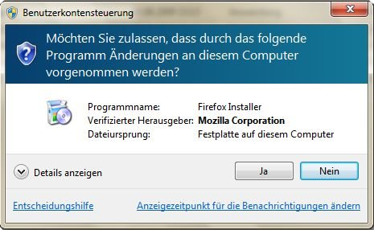

Abbildungen 49: Benutzerkontensteuerung

# 14. Peripheriegeräte

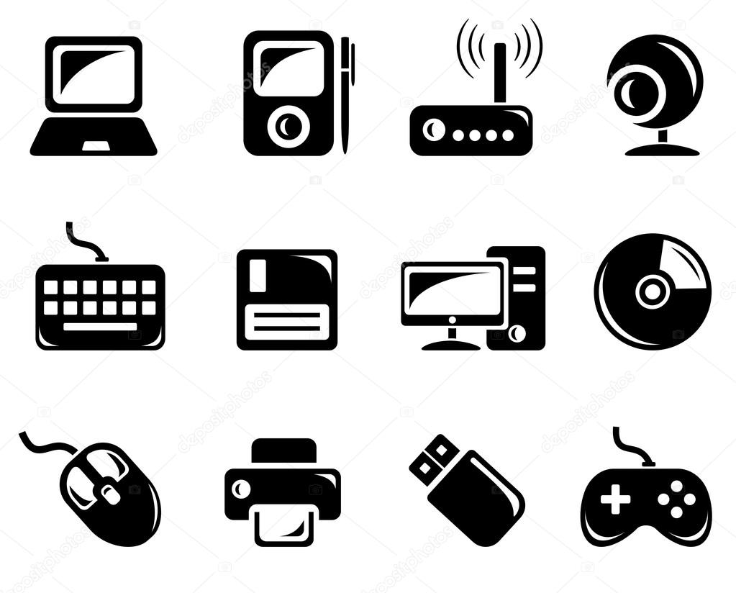

## 14.1. Peripheriegeräte

**Die externe Peripherie** haben wir auch angeschaut. Zu diesen Peripheriegeräten gehören zum Beispiel: Monitorswitches, USB-Hubs und diverse Drucker etc. Ein Monitorswitch ist ein Switch für Monitore. Man kann alle Monitore anschliessen und man hat aber nur ein Kabel. Mit einem Knopf kann man zwischen den verschiedenen Monitoren switchen. Mit einem USB-Hub kann man aus einem USB-Anschluss mehrere USB-Anschlüsse bekommen. Bei dem Drucker gibt es zwei verschiedene Arten. Der Laserdrucker und der Tintenstrahldrucker. Der Laserdrucker druckt mithilfe von Laserdioden und Tonerkartuschen. Die Laserdiode lenkt den Laser auf die Bildtrommel. Der Laser trifft genau die Stellen, die mit Farbe später versehen werden. Für Farbe braucht die Tonerkartuschen Tonerpulver. Ein Laserdrucker hat 4 verschiedene Tonerkartuschen. Schwarz, Gelb, Blau und Rot. Die Bildtrommel trägt auf sich eine spezielle Beschichtung, die negativ aufgeladen ist. Der Laser neutralisiert diese Beschichtung. Auf der Bildtrommel entsteht das Bild in Form von Pixeln. Der Tintenstrahldrucker erzeugt das Druckbild durch einen Schrittmotor, der die Tintenpatrone mit dem Druckkopf über das Papier bewegt. Die Tinte spritzt aus winzigen Düsen auf das Blatt.

**Die Interne Peripherie** haben wir natürlich auch angeschaut. Dazu gehören die BUS-Systeme und die Raids. Die BUS-Systeme sind die Kabel, welche Daten übertragen von Festplatten zum Mainboard. Die Kabel sind meistens SATA-Kabel. Früher waren es die bekannten ISABUS-Kabel.

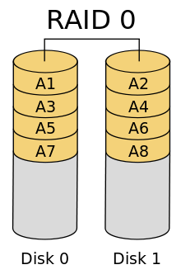Ein Raid ist eine Funktion, welche Festplatten miteinanderkoppelt. Es gibt verschiedene Arten von Raids**. Raid 0**: Bei Raid 0 verbindet man zwei Fest- platten. Beide haben 300GB. Mit Raid 0 hat man dann eine Festplatte mit 600GB Speicher und mit der doppelten Geschwindigkeit. Das Problem ist aber wenn eine Festplatte kaputt geht sind alle Daten weg und der Raid ist kaputt.

Abbildungen 50: Raid 0

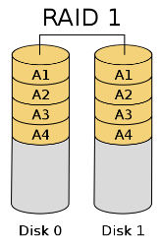**Raid 1**: Raid 1 verbindet auch zwei Festplatten. So wie oben ergeben zwei 300GB Festplatten in einem Raid 300GB. Raid 1 spiegelt die Daten von der einen auf die Andere. Das heisst: Wenn eine Festplatte kaputtgehen sollte, sind alle Daten noch da. Der Nachteil bei diesem Raid ist aber, dass die Fest- Platten nicht schneller werden trotz Verkoppelung.

Abbildungen 51: Raid 1

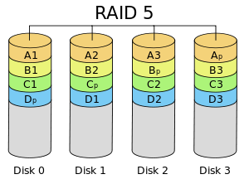**Raid 5**: Raid 5 benötigt mindestens 3 Festplatten. Wenn alle drei 300GB haben, hat der Raid 600GB. Eine Festplatte geht einfach verloren, da der Raid 5 beide Raids 1 und 0 macht. Also werden die Festplatten gespiegelt und sie werden schneller.

Abbildungen 52: Raid 5

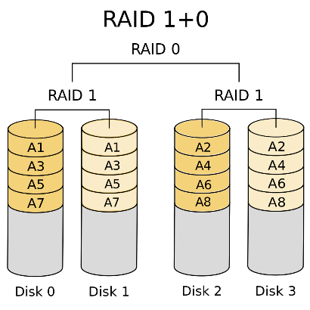Raid 10: Raid 10 ist zweimal der Raid 5. Raid 10 ist aber noch sicherer und schneller. Für einen Raid 10 benötigt man aber eine gerade Anzahl von Festplatten.

Abbildungen 53: Raid 10

## 14.2 RAID – Controller

Ein Raid-Controller ist eine Karte, welche man in einen PCI-Slot hineinstecken. Auf der Karte hat es einige SATA-Anschlüsse. Die Karte verbindet beide Festplatten (Zusammenschalten), welche mit einem SATA-Kabel verbunden werden. Die Karte verfügt über einen eigenen Prozessor für die Berechnungen des Raides. Der Prozessor des Computers wird also nicht belastet. Einen Raid kann auch mit einer Software steuern. Für diese Methode wird kein Controller gebraucht. Der Raid wird über die SATA-Chips auf dem Mainboard gesteuert. Die Berechnungen laufen auf der Rechnung des CPUs. Der Raid wird vollständig vom Betriebssystem unterstützt.

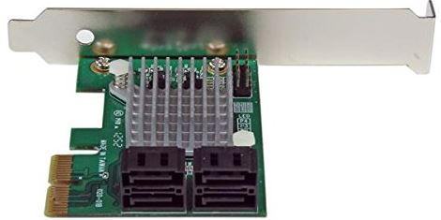

Abbildungen 54: Raid-Controller

# 15. Reflexion

Mit diesem Modul konnte ich gut in die Lehre starten. Da ich schon ein kleines bisschen an Vorwissen verfügte, konnte ich gut darauf aufbauen. Dieses Wissen ist ein guter Grundstein für meinen Beruf.

Im Modul konnte ich viele Grundkenntnisse erlernen. Highlights in diesem Modul waren die Schritte bei der Computerinstallation und die generelle Einrichtung des Arbeitsplatzes. Ich hatte Spass und konnte mit meinen neuen Freunden viel erleben.

Für das nächste Modul will ich das Moduljournal noch besser gestalten können. Ich will mir noch mehr Mühe geben als in diesem Modul. Die Tagesjournale versuche ich immer am gleichen Tag zu machen. In diesem Modul konnte ich sie meisten schon am gleichen Tag arbeiten aber nicht immer. Ich persönlich habe dieses Moduljournal auch ein bisschen unterschätzt. Am Anfang dachte ich das es nicht so viel Arbeit gibt für ein solches Journal. Und nun sitze ich an meinem Stuhl und schreibe und schreibe und sehe nur wie die Wörter- und Seitenanzahl immer grösser wird.

In dem nächsten Modul (Modul 302) geht es rund um das Office. In diesem Modul versuche die obengenannten Dingen anzuwenden und mich zu verbessern. Ich hoffe dieses Basislehrjahr wird weiterhin Spass machen.

# 16. Glossar

|  |  |
| --- | --- |
| Differenziell | Unterschiedlich (unterscheidend) |
| Inkrementell | Zunahme |
| NAS | Kleiner Server (für Eigengebrauch) |
| FI-Schalter / LS-Schalter | Fehlerstromschutzschalter  Leitungsschutzschalter |
| Miliampèrestunden | Ladungsmenge (Strom) |
| Domäne | Netzwerk von login |
| BIOS | Kleiner Speicher, welcher Start ermöglicht |
| Bootpriority | Bootpriorität (Wird beim neu installieren als erstes verwendet). |
| Post | Selbsttest |
| TFTP | Datenübertragungsprotokoll |
| PXE | Erweiterung des Bootens |
| VMware ESXI | Bereitstellung von virtuellen PCs |
| VRAM | Eigener Speicher des GPU |
| UEFI | Neuere Version des Bios |
| Remote (Remoteverbindung) | Fernzugriff auf einen Computer |
| Firewall | Sicherungssystem gegen unerwünschte Software etc. |
| Phishing | Daten klauen |
| Hoax | Falschmeldung |
| Peripherie | Zusätzliche Geräte |

# 17.Quellenverzeichnis

<https://upload.wikimedia.org/wikipedia/commons/5/54/Bahn_aus_Zusatzzeichen_1024-15.svg>

<https://www.login.org/typo3conf/ext/sfpfrontender/Resources/Public/Partials/Logo/Images/Logo.svg>

<https://upload.wikimedia.org/wikipedia/commons/thumb/4/44/Recycle001.svg/2000px-Recycle001.svg.png>

<http://www.tadick.de/images/upload/bilder/popup_images/umweltschutz.jpg>

Abbildung 1: Jobbrügg

<http://www.felber-stiftung.ch/wp-content/uploads/Werkstatt-Hand-mit-Seitenschneider-02.2014.jpg>

Abbildung 2: Swico Recycling

<http://www.immark.ch/images/cms/tiny/Logos/swico_logo.jpg>

<http://217.7.84.82/wp-content/uploads/2013/06/Fotolia_52338069_S.jpg>

Abbildung 3: Suva

<https://www.suva.ch/-/media/images/social/suva_7.jpg>

<http://karrierebibel.de/wp-content/uploads/2014/11/Ergonomie-Arbeitsplatz-Buerostuhl-Infografik.png>

Abbildung 4: Optimales Licht

<http://www.ergo-online.de/uploads/arbeitsplatz/hardware/Beleuchtung5-AP-leuchte.jpg>

<http://www.qustodium.net/images/backup6.jpg>

Abbildungen 5: Bandlaufwerk + Band

<http://www.itwissen.info/lex-images/s-ait-laufwerk-von-sony.png>

<https://upload.wikimedia.org/wikipedia/commons/thumb/0/0c/LTO2-cart-purple.jpg/220px-LTO2-cart-purple.jpg>

Abbildung 6: Datenbackup

<https://img.netzwelt.de/dw598_dh336_sw1280_sh720_sx0_sy0_sr16x9_nu0/picture/original/2016/04/backup-ultimative-guide-datensicherung-183632.jpeg>

Abbildung 7: Speicherabbildsicherung

<http://www.3ddownloads.de/3dd_images/categories/data-big.png>

Abbildung 8: Differenzielle Sicherung

<http://i.computer-bild.de/imgs/3/7/7/7/5/0/7/Sicherungsarten-Differenziell-Inkrementell-467x234-46f30a01e24770bb.jpg> (Zugeschnitten)

Abbildung 9: Inkrementelle Sicherung

<http://i.computer-bild.de/imgs/3/7/7/7/5/0/7/Sicherungsarten-Differenziell-Inkrementell-467x234-46f30a01e24770bb.jpg> (Zugeschnitten)

Abbildung 10: Synology NAS

<https://www.synology.com/api/products/getPhoto?product=DS216j&type=img&sort=2>

<http://energieblog.at/wp-content/uploads/sites/14/2017/01/blog-6.jpg>

<https://cdn.pixabay.com/photo/2012/04/01/18/54/radioactive-24022_960_720.png>

Abbildung 11: Steckdose

<http://shop.sommercable.com/out/pictures/master/product/1/a_2837_otsi1.jpg>

Abbildung 12: Fischalter

<http://image.schrack.com/thumb400/f_bd864130--.jpg>

Abbildung 13: AKWs der Schweiz

<https://cdn.beobachter.ch/sites/default/files/styles/inline_image_1200/public/fileadmin/dateien/bilder-editionen/Natur_2011/02-11/AKW03.gif>

Abbildung 14: Kernkraftwerk Erklärung

<https://upload.wikimedia.org/wikipedia/commons/thumb/1/19/Kernkraftwerk_Druckwasserreaktor_n.png/800px-Kernkraftwerk_Druckwasserreaktor_n.png>

<https://megaport.de/media/catalog/product/cache/1/small_image/720x/9df78eab33525d08d6e5fb8d27136e95/c/o/corsair_spec-02_schraeg_rot_2.png>

Abbildung 15: Windows Setup

<http://i.computer-bild.de/imgs/6/1/1/5/4/8/2/Windows-10-Technical-Preview-installieren-1024x576-7f882e074f1ab57b.jpg>

Abbildung 16: Windows Setup

<https://www.tenforums.com/attachments/tutorials/23420d1436124824-clean-install-windows-10-a-uefi.jpg>

Abbildung 17: Windows Loadscreen & Desktop

<https://i.ytimg.com/vi/CUvloQ-f6Ac/maxresdefault.jpg>

<https://www.extremetech.com/wp-content/uploads/2015/10/Windows-10-desktop.jpg>

Abbildung 18: Windows Deployment Services

<https://www.technig.com/wp-content/uploads/2015/02/How-to-Configure-Windows-Deployment-Services-on-Server-2012-R2.jpg>

Abbildung 19: Server

<http://blog.cirrato.com/hubfs/print-server.png>

Abbildung 20: Prozessor

<https://i.ytimg.com/vi/q9l_ayXjqhM/maxresdefault.jpg>

<https://my8bit.files.wordpress.com/2010/07/prozessor_core_2_duo_e7200_detail.jpg>

Abbildung 21: Grafikkarte

<https://i.otto.de/i/otto/16626254/gigabyte-grafikkarte-nvidia-geforce-gtx-1080-8gb-gddr5x-gv-n1080g1-gaming-8g.jpg?$formatz$>

Abbildung 22: Mainboard

<https://asset.msi.com/global/picture/image/feature/mb/RWD_Img/Z170/OC_M7/oc-essentials-motherboard.png>

Abbildung 23: Arbeitsspeicher

<https://ic.tweakimg.net/ext/i/1395905339.jpeg>

Abbildung 24: HDD

<https://www.geutebrueck.com/media/_public/products/images_download/HDD_8TB_S-ATA-WD_5.41006_D.jpg>

Abbildung 25: SSD

<https://images10.newegg.com/ProductImage/20-147-373-09.jpg>

Abbildung 26: Netzteil

<https://www.ht4u.net/news2/news_images/corsair_ax1200i_digital_netzteil_1.jpg>

Abbildung 27: Prozessorkühler

<http://static1.caseking.de/media/image/thumbnail/cpaf-031_cpaf_031_1g_800x800.jpg>

Abbildungen:28: Wasserkühlung & Zusatzteile

<http://www.corsair.com/de-de/~/media/C0B0B29A7EE94476A399215347537FCD.ashx>

<https://static1.caseking.de/media/image/Level-2-Pumpen.png>

<http://static1.squarespace.com/static/51998404e4b0ef02d1bd9c2c/519c262fe4b0be5918400082/51ad218ee4b00fca53d1394d/1390528713515/?format=1000w>

<https://static.digitecgalaxus.ch/Files/5/1/6/9/0/9/6/ek-resx3_250_800.jpg?fit=inside%7C456:298&output-format=progressive-jpeg>

Abbildungen 29: Gehäuse

<https://de.sharkoon.com/ImgSrv/960/670/T9_Value/gallery/Cases_and_Power/Midi_ATX/T9_Value/T9_gruen_02_0.jpg>

Abbildungen 30: Betriebssystem

<http://i1-news.softpedia-static.com/images/news2/alleged-windows-10-retail-boxes-leaked-486660-3.jpg>

Abbildung 31: CD-ROM

<https://upload.wikimedia.org/wikipedia/commons/9/95/ASUS_CD-ROM_CD-S520-A4_20080821.jpg>

Abbildungen 32: Maus

<https://assets.razerzone.com/eeimages/products/17963/deathadder_chroma_gallery_4.png>

Abbildungen 33: Tastatur

<https://www.bhphotovideo.com/images/images1000x1000/roccat_roc_12_651_be_ryos_tkl_pro_mechanical_1128484.jpg>

Abbildungen 34: Monitor

<https://www.benqdirect.com/media/catalog/product/cache/1/image/9df78eab33525d08d6e5fb8d27136e95/x/l/xl2730-front.png>

Abbildungen 35: Soundkarte

<http://www.mods4you.de/images/news/000000062_1_.jpg>

Abbildungen 36: Lautsprecher

<https://images-na.ssl-images-amazon.com/images/I/41nzFXp44iL._SX355_.jpg>

Abbildungen 37: Lüfter

<https://cdn.computeruniverse.net/media/images/175/90668780ADA8FDE4C9BD4539A65E5E6C.jpg>

Abbildungen 38: USB-Anschluss

<http://www.tweakpc.de/hardware/infos/sonst/usb_30/i/usb_a_stecker.jpg>

Abbildungen 39: SATA-Anschluss

<https://www.pugetsystems.com/pic_disp.php?id=22537&width=800&height=800>

Abbildungen 40: PCI-Anschluss

<https://images.anandtech.com/reviews/motherboards/2009/asrkp55/asrkp55pciS.jpg>

Abbildungen 41: Schnittstellen

<http://serielleschnittstelle.com/wp-content/uploads/2013/07/serielleschnittstelle.com_.png>

Abbildungen 42: Firewire

<https://images-eu.ssl-images-amazon.com/images/I/31VDItxqVHL._QL70_.jpg>

Abbildungen 43: Lan RJ45

<https://static.kabelscheune.de/fc1/cat7-patchkabel-rj45-lan-kabel-s-ftp-pimf-blau_fcthb.jpg>

Abbildungen 44: Bildschirmkabel

<http://cdn2.expertreviews.co.uk/sites/expertreviews/files/5/40/display_connectors_0.png?itok=g1o8myEA>

Abbildungen 45: Uefi / Bios

<http://static.giga.de/wp-content/uploads/2016/02/altes-bios-neues-bios-vergleich.jpg>

Abbildungen 46: Betriebssysteme

<http://www.3ddownloads.de/3dd_images/categories/os1-big.png>

Abbildungen 47: Terminal & Server

<http://upload.ecvv.com/upload/Product/20089/China_Latest_PC_Multi_User_Network_Computer_Terminal20089121208310.jpg>

<http://www.freepngimg.com/download/server/4-2-server-png-picture.png>

Abbildungen 48: Remoteverbindung

<https://www.kingbill.com/cms/upload/blog/rdp.png>

Abbildungen 49: Mengenrabatt

<http://deutscher-bogensportverlag.de/wp-content/uploads/2016/01/mengenrabatt620.jpg>

Abbildungen 50: ESD

<https://sgcdn.startech.com/005329/media/products/gallery_large/SWS100.B.jpg>

Abbildungen 51: Benutzerkontensteuerung

<https://www.abload.de/img/uac3k7h.jpg>

<https://static9.depositphotos.com/1558279/1132/v/950/depositphotos_11323088-stock-illustration-hardware-icons.jpg>

Abbildungen 52: Raid 0

[https://www.google.ch/search?q=raid+1&source=lnms&tbm=isch&sa=X&ved=0ahUKEwjtp5DO5rHWAhUJaRQKHZ3rAJoQ_AUICigB&biw=852&bih=768&dpr=1.13#imgrc=h6soUGgZBJvCeM:](https://www.google.ch/search?q=raid+1&source=lnms&tbm=isch&sa=X&ved=0ahUKEwjtp5DO5rHWAhUJaRQKHZ3rAJoQ_AUICigB&biw=852&bih=768&dpr=1.13" \l "imgrc=h6soUGgZBJvCeM)

Abbildungen 53: Raid 1

[https://www.google.ch/search?q=raid+1&source=lnms&tbm=isch&sa=X&ved=0ahUKEwjtp5DO5rHWAhUJaRQKHZ3rAJoQ_AUICigB&biw=852&bih=768&dpr=1.13#imgrc=a5x-FjvBZn9JNM:](https://www.google.ch/search?q=raid+1&source=lnms&tbm=isch&sa=X&ved=0ahUKEwjtp5DO5rHWAhUJaRQKHZ3rAJoQ_AUICigB&biw=852&bih=768&dpr=1.13" \l "imgrc=a5x-FjvBZn9JNM)

Abbildungen 54: Raid 5

<https://upload.wikimedia.org/wikipedia/commons/thumb/6/64/RAID_5.svg/220px-RAID_5.svg.png>

Abbildungen 55: Raid 10

<https://upload.wikimedia.org/wikipedia/commons/thumb/e/e6/RAID_10_01.svg/1024px-RAID_10_01.svg.png>

Abbildungen 56: Raid-Controller

<https://sgcdn.startech.com/005329/media/products/gallery_large/PEXSAT34RH.D.jpg>

# Selbstständigkeitserklärung

**Für die Selbstständigkeitserklärung folgenden Wortlaut in die letzte Seite des Moduljournals kopieren:**

Ich habe diese Arbeit selbständig verfasst und keine anderen als die angegebenen Quellen verwendet. Wörtlich zitierte Textstellen sind als solche gekennzeichnet und gemäss den Vorgaben im «Merkblatt zu Zitat- und Quellangaben» ausgewiesen und formatiert.

Ich bestätige, dass ich das in den Richtlinien zum Moduljournal erhaltene Merkblatt zu Zitat- und Quellenangeben gelesen und verstanden habe. Mir ist klar, dass mein Moduljournal elektronisch auf Plagiate überprüft wird. Die Sanktionen beim Erstellen von Plagiaten sind mir bekannt

Bahnhöhenweg 70 / 3018 Bern

22.09.17

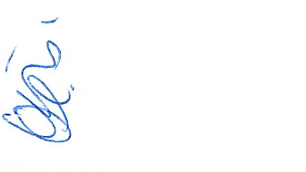Olivier Winkler